集成电路制造技术

# 1 绪论

#### 1990s晶体管技术发展——革命性技术

1.器件尺寸微缩（Scaling）

2.CMOS技术

3.铜互连技术

## 1.1 Scaling

### 摩尔（Moore）定律：商业发展路线

集成电路上的晶体管数目在大约每经过18个月到24个月便会翻一倍。

在同样成本下增加单芯片上晶体管的数目：1.降低单个晶体管的制造成本；2.提高芯片晶体管密度、运行速度；3.降低芯片尺寸和功耗。

### Dennard定律：器件物理特性 指出芯片功耗守则

晶体管的尺寸缩小0.7倍，面积减少50%，电路延迟减少30%，工作频率增加1.4倍；

为了保持电场恒定，电压会降低30%，能量降低65%，功率降低50%；

在每一代技术中，晶体管密度增加一倍，电路速度提高40%，功耗保持不变。

## 1.2 CMOS

互补式金属氧化物半导体具有只在晶体管需要切换启用与关闭时才需消耗能量的优点，因此非常节省电力且发热量少，而且制程上也是最基础而最常用的半导体元件。

**CMOS逻辑门电路的优势**

功耗低 抗干扰能力强（噪声容限大） 工作电压范围广 逻辑摆幅大

输入阻抗高 扇出能力强 抗辐照能力强 温度稳定性好 易于集成

## 1.3 铜互连技术

**集成电路互连技术**，是将同一芯片内各个独立的元器件通过一定的方式，连接成**具有一定功能**的**电路模块**的技术。最早是Al，取代它的是Cu。

互连金属材料的**要求**：**具有较小的电阻率、易于沉积和刻蚀、具有良好的抗电迁移特性**

#### 电迁移现象

一种在大电流密度作用下的质量输运现象（金属原子迁移）。质量输运是沿电子流动方向进行的，这是因为金属线传输电流的时候，金属原子会与运动的电子交换动量从而向电子流动方向移动。

**影响**：使得金属线在一个方向形成空洞，而在另方向则由于金属原子堆积会形成小丘。前者将使互连引线减薄甚至开路或断裂，后者会造成光刻的困难和多层布线之间的短路。

当集成度增加，互连线条变窄时，这个问题更为突出。

Al的缺点：电迁移、尖楔问题（Si在Al中的溶解度高）

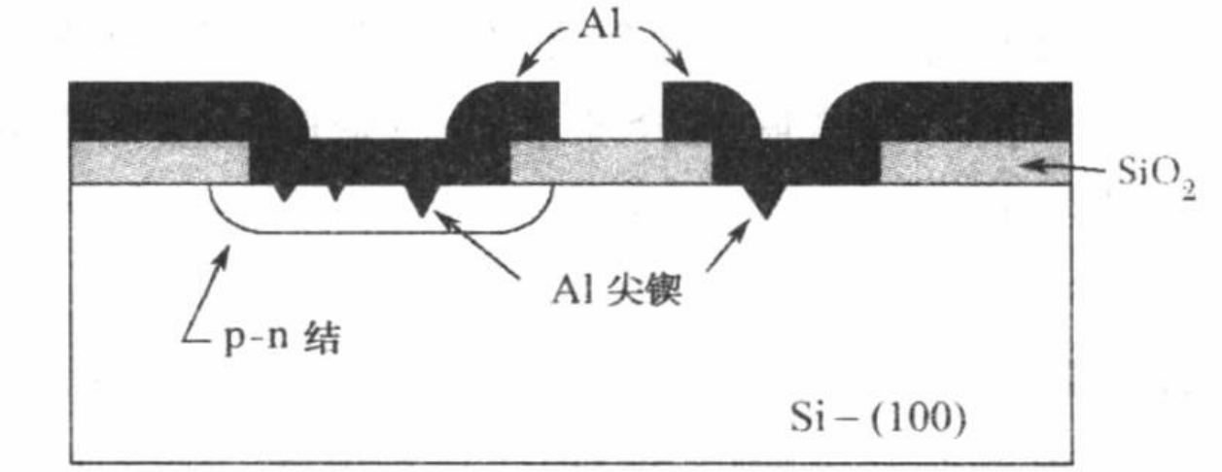

减少结尖锲的方法：①将硅与铝共同蒸发 ②在硅与硅衬底中引入金属阻挡层

### Cu互连优势

比Al**更低的电阻率**，可以减少信号的延迟，增加芯片速度；

**功耗减少**：引线的宽度和厚度减小、电阻减小、功耗降低

**更高集成密度**：更窄的线宽，允许更高密度的电路集成，也意味着更少的金属层

**更好的可靠性**：**抗电迁移**性能好，没有应力迁移

**更少的工艺步骤**：**大马士革方法**（见后文）处理铜具有减少工艺步骤20%-30%的潜力

### Cu互连的挑战

1. 铜**易快速扩散进氧化硅和硅**，一旦进入器件的有源区，将会损坏器件。
2. 应用**常规的等离子体刻蚀工艺，铜不能容易形成图形**。干法刻蚀铜时，在它的化学反应期间不产生挥发性的副产物。
3. **易氧化**，而且不会形成保护层阻止铜进一步氧化。

铜需要由一层薄膜阻挡层完全封闭起来——作用是**加固附着并有效地阻止扩散**。

这一阻挡层需要满足以下基本特性：

有很好的阻挡扩散作用；高导电率，具有很低的欧姆接触电阻；在半导体和金属之间有很好的附着；抗电迁移；在很薄的并且高温下具有很好的稳定性；抗侵蚀和抗氧化。

还有一挑战是通孔（via）上的电流密度将超出Cu的导电能力极限（32nm以下）

# 2 制造流程

5个大的制造阶段：硅片制备、硅片制造、硅片测试/拣选、装配与封装、终测

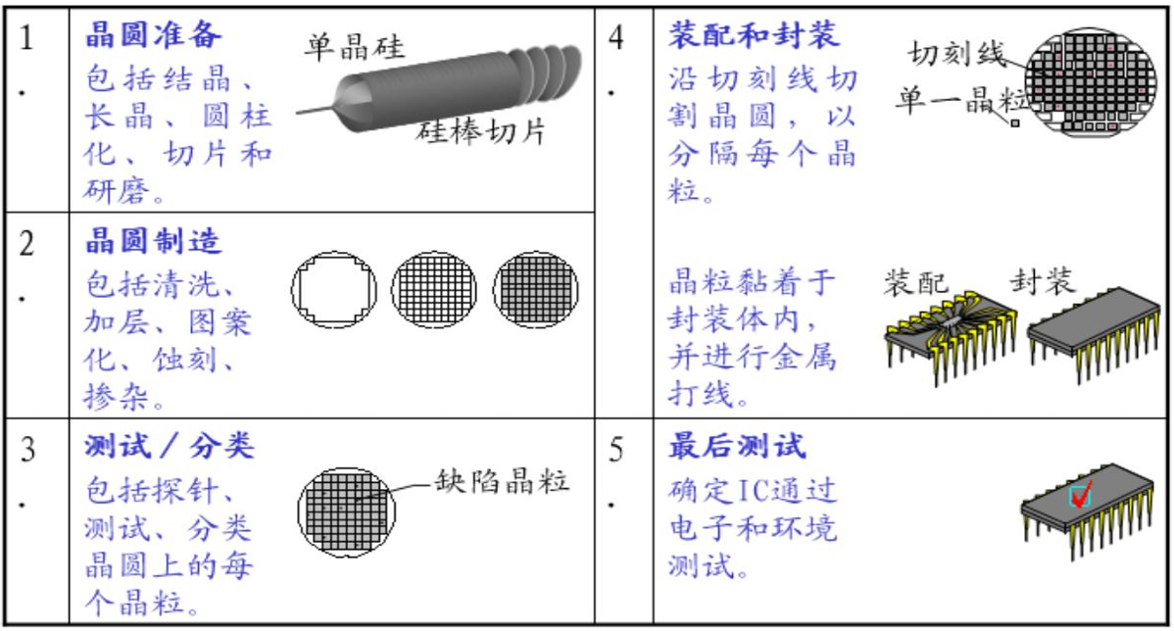

## 半导体硅材料

晶体结构、能带结构、缺陷与掺杂、电子-空穴浓度

本征硅的晶体结构由硅的共价键形成，导电性能很差，只有当硅中加入少量的杂质，使其结构和电学性质发生改变时，硅才成为一种有用的半导体，这一过程称为掺杂。

* **互连（interconnect）**：连接IC不同部分不同层的导电路径，用于实现电信号的传输和电路功能的实现.
* **接触（contact）**：金属层（主要M1）与半导体材料之间的连接，用于实现金属导线与半导体区域之间的电连接.
* **通孔（via）**：穿越介质层连接不同金属层的导电结构的垂直通道，实现层间电信号传输.
* **填充塞**：填充在通孔中的金属材料，用于确保通孔的导电性和机械稳定性，实现不同层之间导电结构的有效连接.

# 3 制程工艺发展——90-45纳米节点逻辑器件结构与性能

### 工艺节点

半节距时期：20世纪70-90年代，最近金属线半节距和栅极长度半节距的基本相同

350nm以后，技术节点的定义变成了上一代节点名称的70%

14nm之后，节点数字已经不代表实际尺寸

## 3.1 90nm节点

#### 困难

迁移率持续降低、栅极电场已到极限

沟道掺杂浓度的提升受到库伦散射的限制，需要探索掺杂之外提升电学性能的途径

### 3.1.1 应变硅技术引入

#### 原理

迁移率近似关系 $μ=\frac{qτ}{m^{*}}$

因此可以**减小有效质量**，**降低散射几率**。

电子有效质量与张应力负相关，与压应力正相关；空穴反之。

#### 实现方式

通过外延生长技术，在源漏区嵌入应变材料，增加源漏的厚度。

#### 性能改善

应变硅技术可以改变沟道原子间距与能带结构。

1. 通过拉伸(NMOS)或压缩(PMOS)硅晶格，减少了导通电阻，提升了输运效率。
2. 提高了晶体管的开关速度，使得CMOS平均性能提升达20%。

#### 发展与卡点

后续节点进一步优化、使用。可通过改善S、D的外延轮廓从而获得更大应力。

SiGe临界厚度、集成密度

### 3.1.2 LDD(Lightly Doped Drain)

随着尺寸微缩，沟道的横向电场强度不断增强，使得载流子碰撞电离增加，从而导致热载流子注入效应。

漏极轻掺杂技术**可以改善漏端耗尽区的峰值电场和改善热载流子注入效应**。

### 3.1.3 自对准金属硅化物与Halo工艺

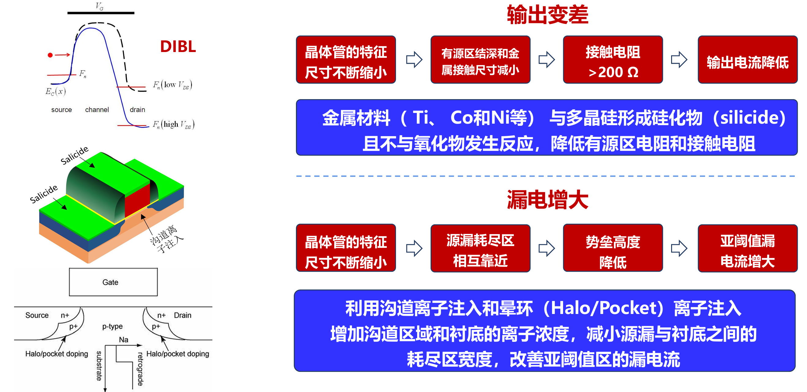

Halo掺杂：在集成电路制造中，通过大角度倾斜注入（large angle tiled implant, LATI）与衬底相同类型的掺杂离子，在源漏区和衬底之间形成晕环（Halo）结构高掺杂区的技术。

### 3.1.4 阈值电压设计

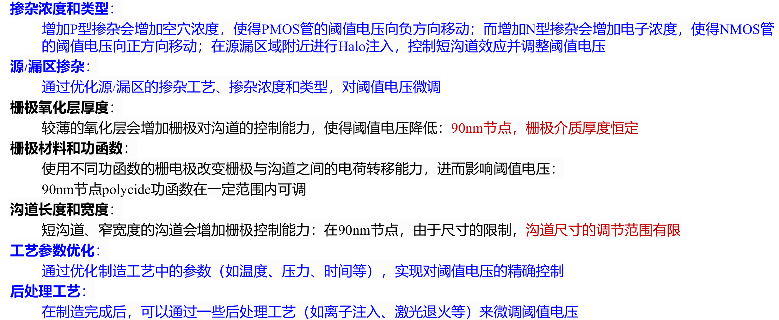

## 3.2 45nm节点

### 3.2.1 短沟道效应

由于器件尺寸微缩进入102 nm或更小节点，沟道长度不再远大于电子平均自由程，电子极易速度饱和，使得阈值电压受到沟道长度很大影响。

尺寸微缩也使得栅极厚度降低，从而导致栅泄露电流上升这一非理想现象。此外还有亚阈值特性退化、热载流子效应、漏致势垒降低、源漏间漏电流等非理想现象。

#### Solutions

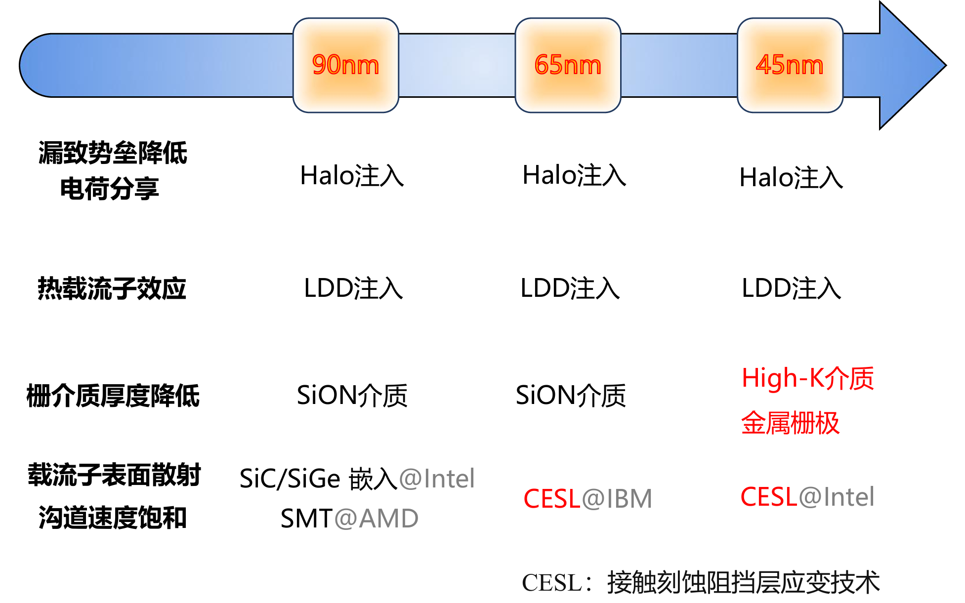

### 3.2.2 新光刻技术

LELE（Litho-Etch-Litho-Etch）

LFLE（Litho-Freeze-Litho-Etch）

SADP（Self-Aligned Double Patterning）

### 3.2.3 改进应变硅技术

通过选择性外延生长（SEG）在源/漏嵌入SiC（对NMOS）/ SiGe（对PMOS）。

应力记忆技术（Stress Memorization Technique，SMT），利用氮化硅覆盖层。

接触刻蚀阻挡层应变技术（CESL）

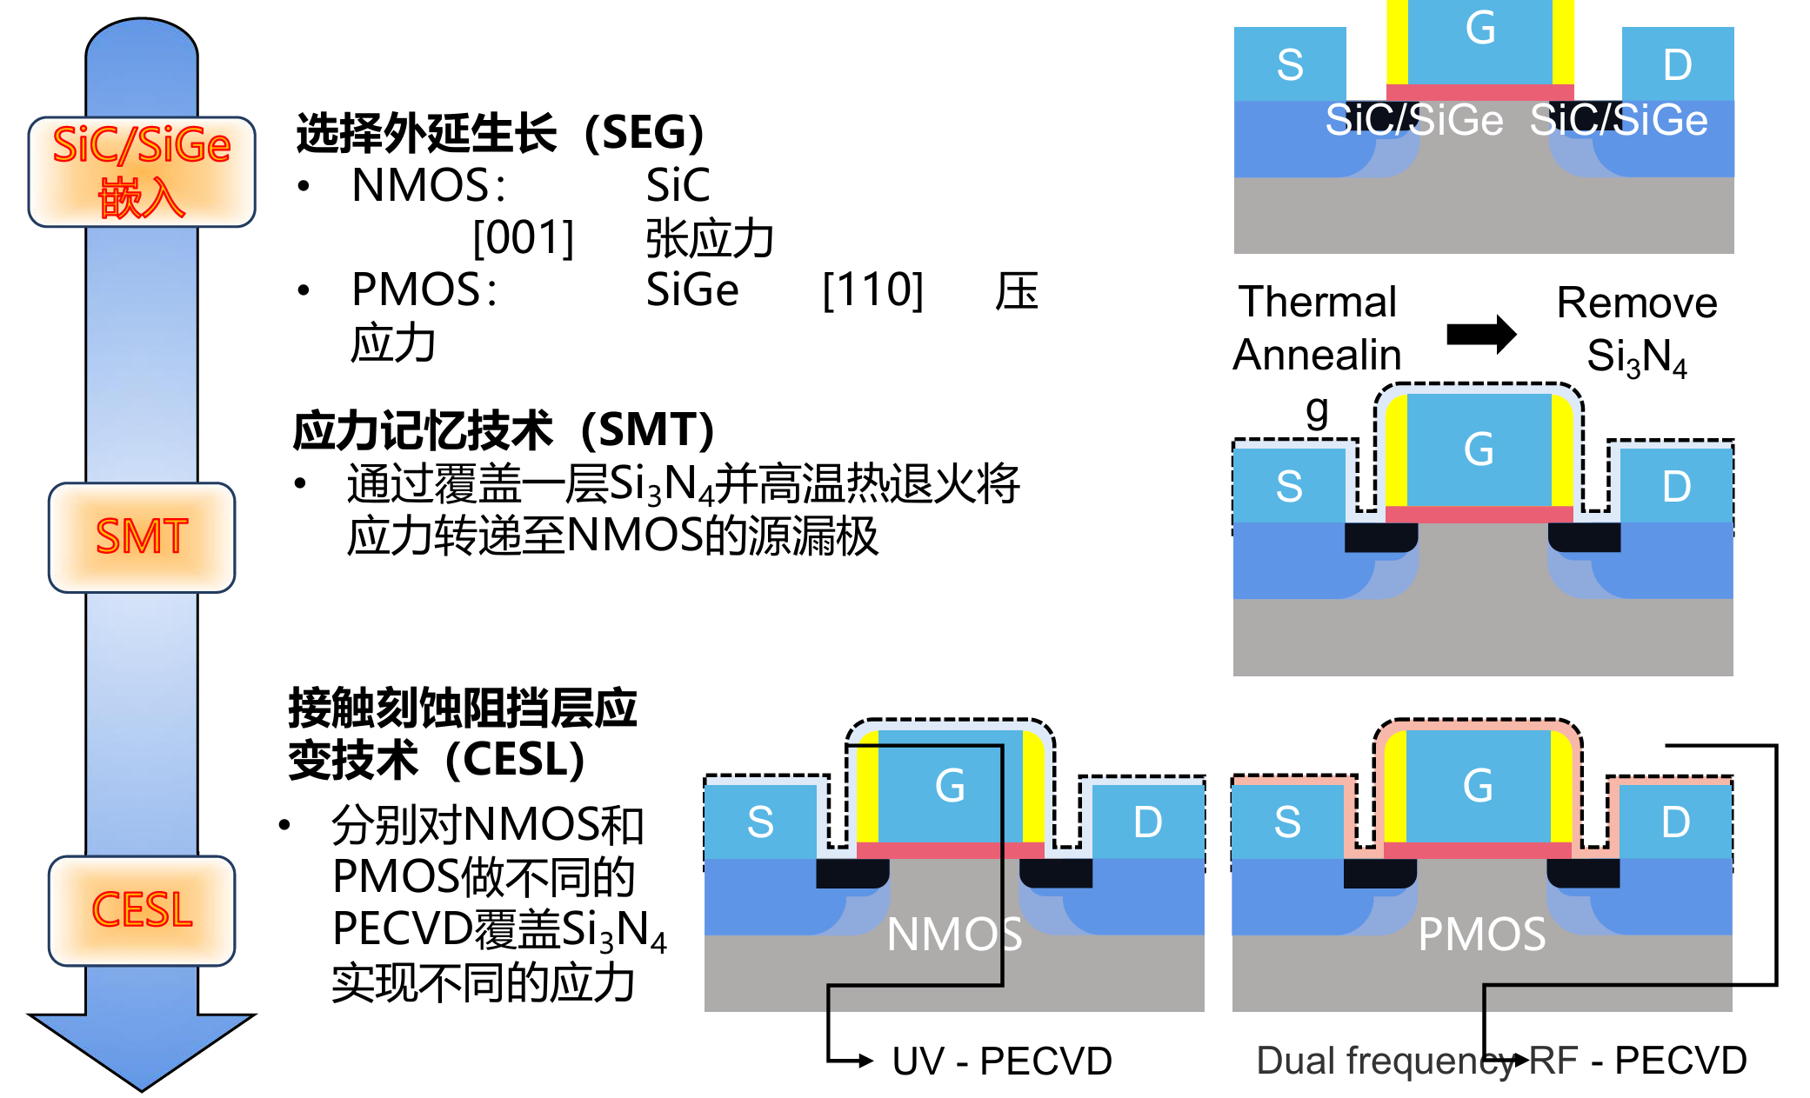

### 3.2.4 HKMG-high K介质金属栅极技术

特征尺寸45nm需要小于1nm的栅氧化层，然而栅氧化层已经到极限，出现了漏电流、多晶硅损耗、硼穿透、量子隧穿等问题。

高K材料的等效电子厚度降低；减少栅极漏电是因为物理厚度增大。

### 3.2.5 CMOS模型

**BSIM4模型**基于阈值电压建模，从器件物理角度考虑短沟道效应，引入DIBL因子以计算饱和电流。

# 4 晶圆制造技术

## 4.1 多晶硅制造

### 4.1.1 二氧化硅还原（三氯氢硅法）

石英岩的沙子→冶金级硅→三氯硅烷气体→还原形成电子级硅（EGS），其杂质浓度为十亿分之一，ppm

首先 $SiO_{2}+C\left(SiC\right)\underset{→}{ 高温 }Si+CO\left(+SiO\right)$ 极其耗能，但经济、效率高

之后用HCl氧化为SiHCl3气体，之后再使H2还原形成高纯度硅——**三氯氢硅法提纯**

### 4.1.2 硅烷法

首先通过四氯化硅合成或者硅化镁分解制备硅烷，然后热分解硅烷

成本高，纯度高

## 4.2 单晶硅生长

### 4.2.1 柴可拉斯基法（Czochralski Growth，CZ直拉法）

生长单晶硅最常用的方法。

三个主要部分：①炉子（坩埚） ②拉晶机械装置 ③气氛控制系统

##### 过程

将电子级硅熔融，并将一籽晶放置在籽晶夹持器上恰插入融体。籽晶拉起，熔融硅黏附于籽晶，并将以籽晶晶体为模板，固化于其上形成单晶。

籽晶和坩埚沿相反方向旋转，以促进液体中的混合并实现更均匀的生长

最高可做到11个9的纯度。 注：硅的原子密度约 $5.02×{10}^{22} cm^{-3}$

#### 4.2.1.1 杂质的分布

在晶体生长时,可将一定数目的杂质加入融体中,以获得所需掺杂浓度. 对硅而言,硼和磷分别是形成p型和n型半导体最常用的掺杂剂.

##### 平衡分凝系数

固态和液态界面附近的平衡掺杂浓度的比值（定义时，未指出单位）

$$k_{0}≡\frac{C_{s}}{C_{l}}=\frac{C_{s}}{C_{l}\left(0\right)}$$

一般 $k_{0}<1$，但氧掺杂大于1。

表明杂质会受到排斥留在融体中，使得融体在该过程中杂质浓度增加。

用 $C$ 表示每克掺杂质量， $S$ 为留在融体的杂质数量（以质量表示）

$$\frac{-dS}{dM}=k_{0}\frac{S}{M_{0}-M}$$

融体中初始掺杂质量 $S_{0}=C_{0}M_{0}$， $M$ 为晶体生长的质量，可解得

$$C_{s}=k_{0}C_{0}{\left(1-\frac{M}{M_{0}}\right)}^{k_{0}-1}$$

因此， $k_{0}<1$，杂质浓度会逐渐增加。

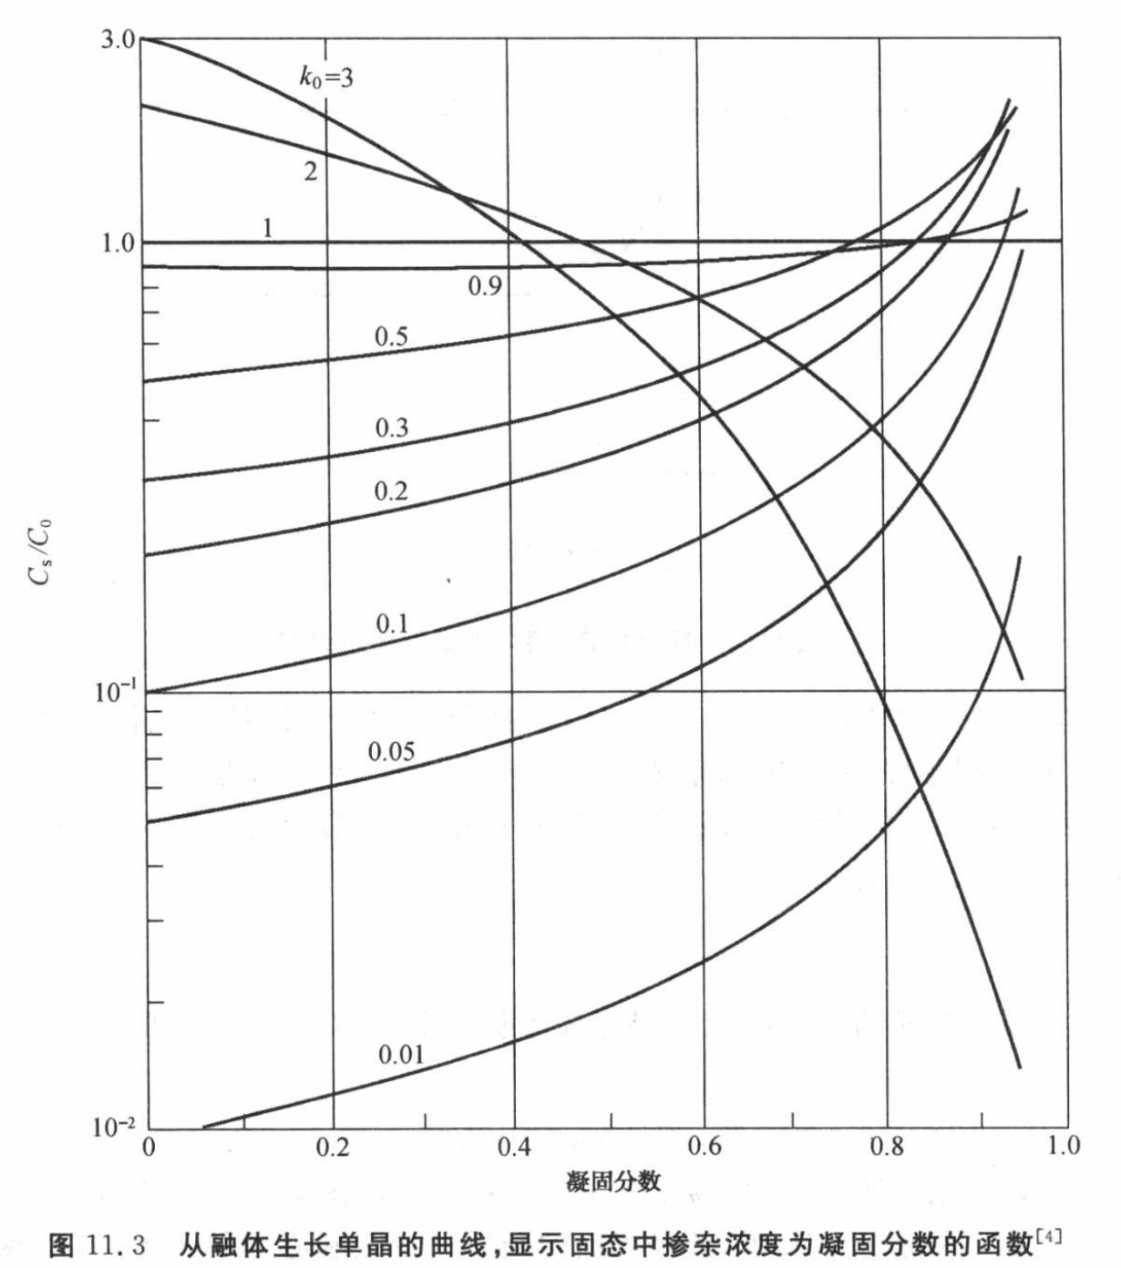

#### 4.2.2.1 CZ法特点

低功率器件的主要原料；占据80%以上的市场

##### 优点

1. 便于观察
2. 生成的晶体的热应力较小（因为晶体在熔体表面自由生长）
3. 方便用籽晶对晶体定向
4. 生长速度快，成本低，工艺成熟

##### 缺点

1. 坩埚极易带来杂质污染
2. 掺杂的均匀性较差（因为液相掺杂，存在固液相间的排斥）
3. 会引入氧而影响质量（并非完全缺点）

### 4.2.2 悬浮区熔工艺（FZ Growth）

悬浮区熔（float-zone）工艺与柴可拉斯基法相比：

1. 单晶硅杂质含量更低，纯度超高，氧掺杂少
2. 更易提纯晶体→生产电阻率更高的材料
3. 无坩埚，不会有来自坩埚的污染
4. 速度慢，市场占比不足20%

#### 区带提纯技术

悬浮区熔技术可去除杂质，虽然单次提纯能力不如柴可拉斯基法，但更容易

每次熔区通过晶棒，杂质浓度都会降低

## 4.3 晶圆化——硅片制备

晶体生长→整型→切片→磨片倒角→刻蚀→抛光→清洗→检查→包装

整型处理包括：去掉两端、径向研磨、定位槽或定位边的标识（确定晶向、类型）

1.移除籽晶和晶锭最后凝固的尾端；

2.研磨表面以确定晶圆直径；

3.沿着晶锭长度方向磨出标志面或小沟槽（直径≥200mm）；

4.利用金刚石锯切割成晶圆，决定四个参数：表面方向、厚度、倾斜度、弯曲度；

5.利用氧化铝和甘油的混合液将晶圆的两面研磨；

6.抛光，提供一个光滑的晶面。

## 4.4 晶圆尺寸变化

成本相当但产量高。增加硅片直径使得一个硅片可以做更多的芯片，而且硅片边缘占比降低，成品率上升

## 4.5 其他材料制备

### 4.5.1 多晶硅材料生长

多晶硅锭一般通过铸造法制造，将硅料在坩埚中加热熔化后，冷却凝固形成锭。

特点：相对简单，成本较低，生长速度快；但由于晶界较多，电子迁移率较低，材料纯度和电性能不如单晶硅好。

适合对光伏发电等电性能要求较低的应用场合。

### 4.5.2 砷化镓晶体生长

* 柴可拉斯基法：采用液体密封法防止长晶过程中熔体的分解，并用石墨坩埚取代石英坩埚。
* 布里吉曼技术（Bridgman technique）：采用双温区炉管，石墨坩埚装载多晶砷化镓原料于高温区，砷置于另一边。坩埚一端放置籽晶，使得炉管移动时，融体以籽晶为模板冷却以建立特定晶向。

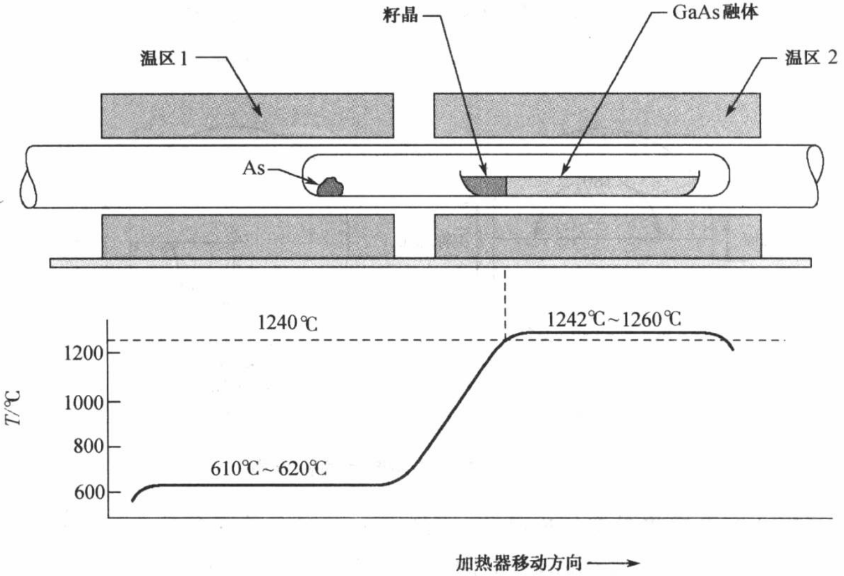

##### 布里吉曼生长特点

1. 设备简单，易于自动化
2. 晶体质量高，生长砷化镓的位错密度比柴可拉斯基法低一个量级.（也可以用于Ge）
3. 局限在于：生长速度慢、材料要求高

## 4.6 蓝宝石

蓝宝石基底主要用于生长氮化镓 (GaN)、氮化铝 (AlN) 等III-V族化合物半导体，其透明性使其在光电器件（如发光二极管 LED）中应用广泛。

优点：高温稳定性、良好的电绝缘性、成熟的制造工艺

问题：晶格失配、导热性较低

# 5-6 外延和薄膜生长(Epitaxy and Thin Film Deposition)

外延生长对于对沉积层有严格要求的应用非常有用：

高纯度 低缺陷密度 突变界面 受控的掺杂曲线 高重复性和均匀性 安全、高效的操作

衬底视作籽晶，生长温度显著低于熔点。

## 5-6.1 简介与一些概念要点

### 5-6.1.1 化学气相淀积（CVD）

CVD（chemical-vapor deposition）也称气相外延，分为APCVD、LPCVD（、PECVD、MOCVD），指含有正确成分的气相化学反应物反应在衬底上形成非挥发性固体膜。此过程使用反应室，将反应气体引入其中以分解并与基材反应以形成薄膜。

基本的 CVD 流程包括以下步骤：

1） 以规定的流速将预定义的反应气体和稀释惰性气体混合物引入反应室;

2） 气体种类移动到基材上;

3） 反应物吸附在基材表面;

4） 反应物与底物发生化学反应形成薄膜;

5） 反应的气态副产物被解吸并离开反应室。

关键参数：气体流速率、温度、压强

对于Si的CVD工艺，可以热分解硅烷（SiH4）进行多晶硅薄膜淀积。

**缺点**：

1. 它们不适用于某些材料；根本没有合适的化学反应。

2. 它们通常不适合材料的混合物。

### 5-6.1.2 外延层的结构

同质外延：材质相同，晶格常数一致，提供了一种控制掺杂分布的方法。

异质外延：外延层生长需要理想的界面结构→穿过界面的化学键必须连续而不被打破→晶格匹配外延（晶格间距相同）与应变层外延（可形变去接受一共同间距）。

* Ⅲ-Ⅴ族半导体技术中，异质外延非常重要
* 临界层厚度：对于应变层外延，当其厚度增加至临界值，失配位错会成核来释放同质应变能量
* 异质结是出现在不同晶体半导体的两层或区域之间的界面。这些半导体材料具有不相等的带隙，而不是同质结。在许多固态器件应用中设计电子能带通常是有利的，包括半导体激光器、太阳能电池和晶体管。

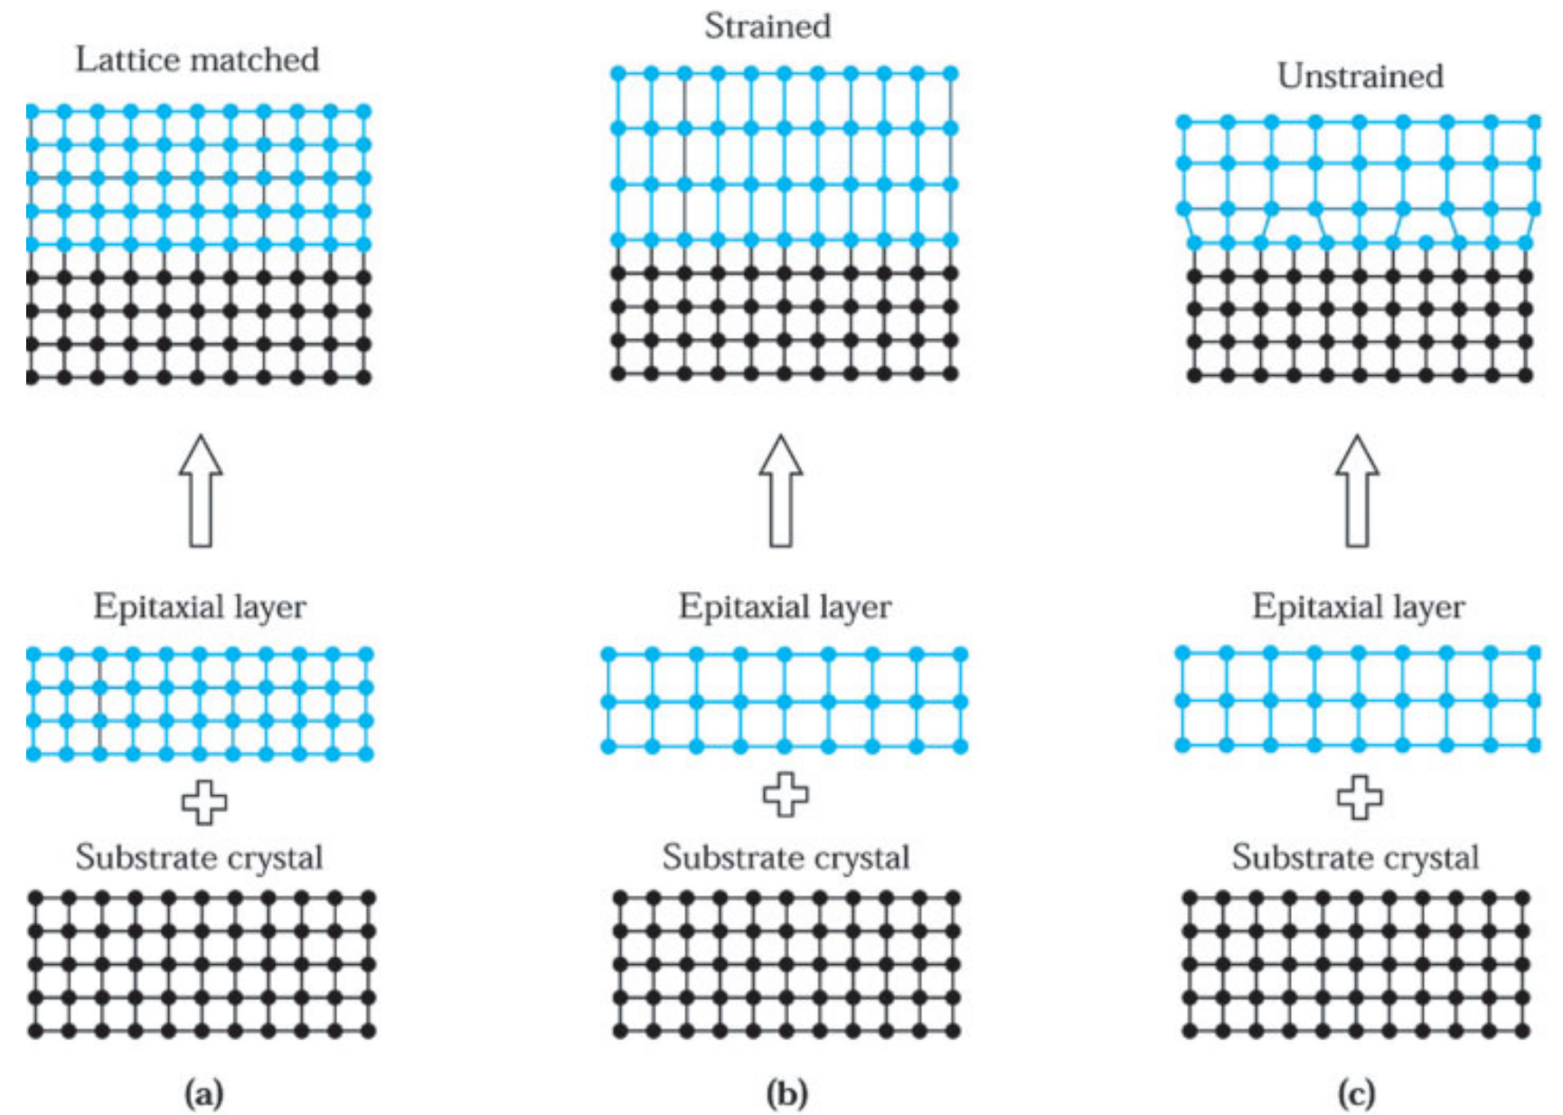

失配参数（misfit parameter）， $f=\frac{a_{0}\left(substrate\right)-a_{0}\left(film\right)}{a_{0}\left(substrate\right)}$

那么， $f>0$ 表明薄膜被拉伸； $f<0$ 表明薄膜被压缩。

### 5-6.1.3 带隙工程（Bandgap Engineering）

带隙工程是指通过改变半导体的化学成分，以所需方式改变半导体的能隙的过程。

实现方式：外延（Epitaxy）

* + 通过原子增加实现原子晶体结构重复.
  + 化学控制外延，如确保Ga键仅与N键相连而不与Ga-Ga或N-N键相连.

### 5-6.1.4 薄膜生长模型

岛式与层式，显然层式生长是理想的。

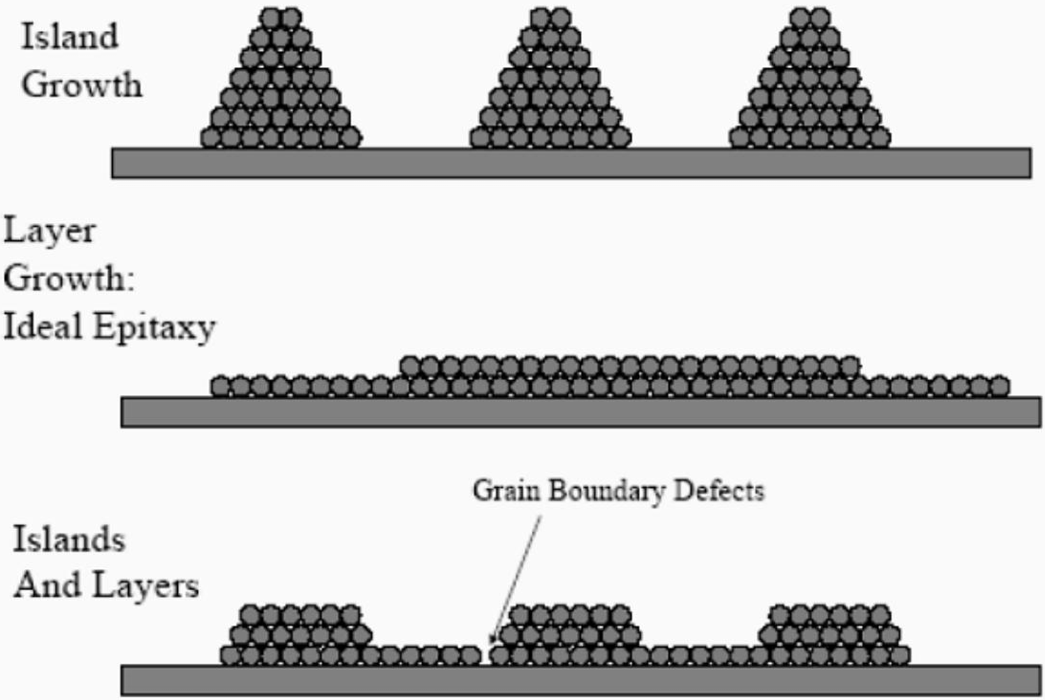 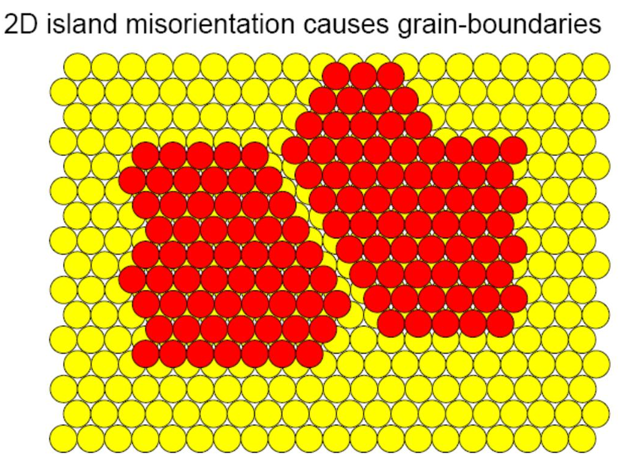

表面发生的过程：

* Deposition 沉积
* Surface Diffusion 表面扩散
  + 扩散系数（cm2/s）
  + 表面扩散长度 实际上与 $D\left(T\right)$、 $R$ 以及相关速率有关
$$λ∝{\left(\frac{D}{R}\right)}^{α}$$

* 生长方式

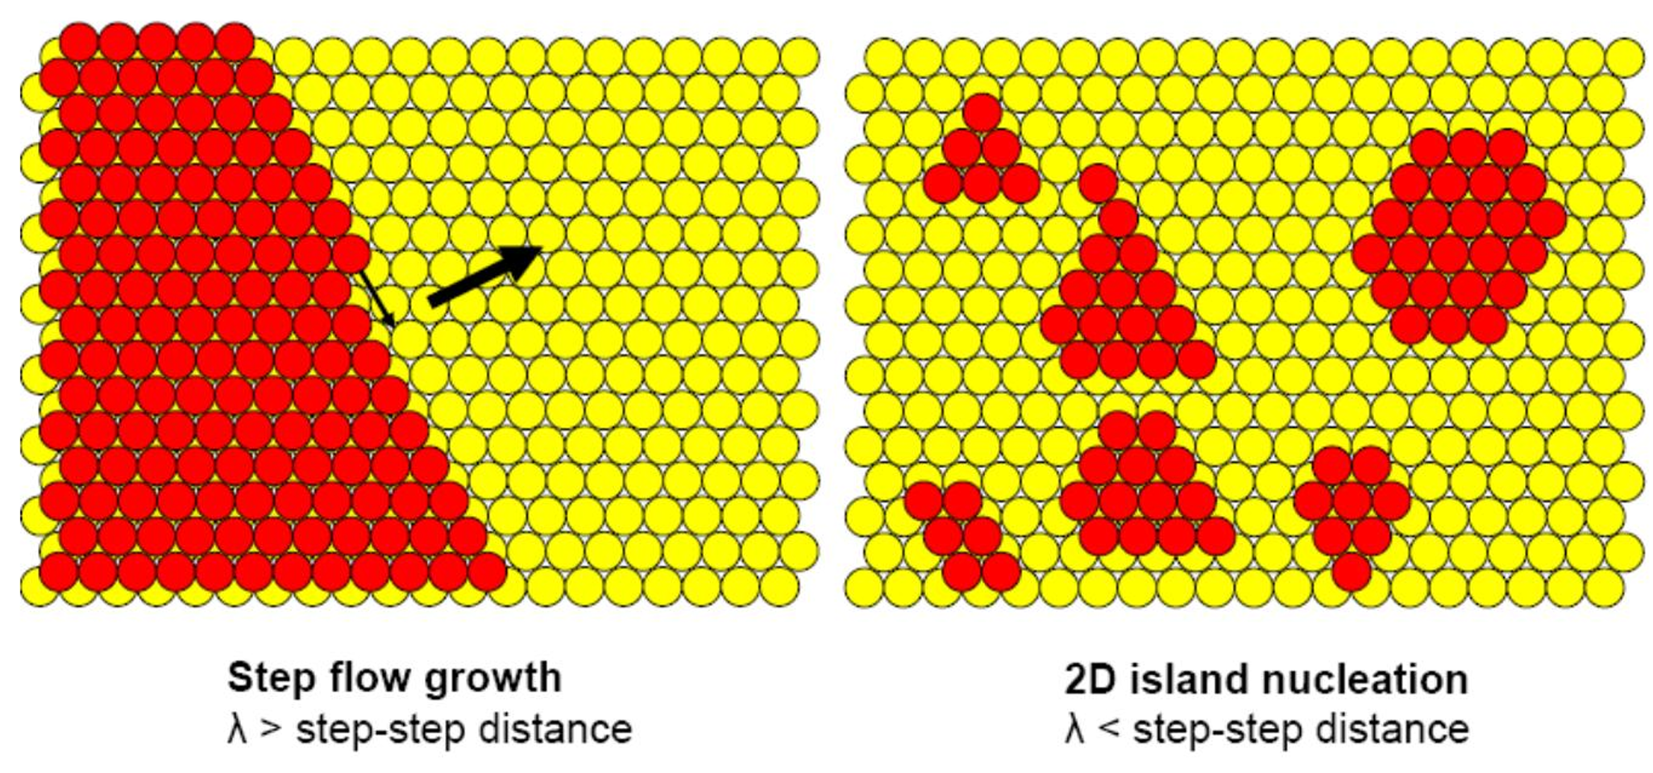

当 $λ$ 极其小时，出现三维岛式堆叠——表面粗糙的原因

* 总结：
  + 在过低的T或过高的R下生长会导致表面粗糙- 3D岛形成核
  + 在较高T和较低R（最佳）下生长可获得光滑的表面 - 阶梯式生长，2D

### 5-6.1.5 分子束外延（molecular-beam epitaxy, MBE）

超高真空下进行，利用样品蒸发，是物理淀积工艺

可作实时衍射分析，可非常精确控制化学组成和掺杂浓度分布→获得精细结构。

低温工艺、生长速率低，可生长尺寸为原子层级的结构。

### 5-6.1.6 MOCVD

金属-有机化学气相沉积，一般用于Ⅲ-Ⅴ族、Ⅱ-Ⅵ族半导体，特定金属、金属氧化物

### 5-6.1.7 原子层淀积（atomic layer deposition，ALD）

一种可以淀积单分子层薄膜的特殊的化学气相沉积，用于特征尺寸小于100nm。

## 5-6.2 化学气相沉积(CVD)

### 5-6.2.1 类型

1.） 常压CVD（APCVD）：主要用于厚氧化物。

优点：沉积速率高、简单、通量高

缺点：均匀性差，纯度低于 LPCVD

2.） LPCVD（~0.2至20 torr）用于多晶硅沉积、二层沉积和掺杂介电沉积。

优点：优异的均匀性、纯度

缺点：沉积速率低于 APCVD （但合理）

3.） MOCVD用途：主导光学（但非电子）III-V 技术，一些金属化工艺（W 插头和 Cu）

优点： 高度灵活 → 可以沉积半导体、金属、电介质

缺点： 剧毒，非常昂贵的源材料。环境处置成本高。

4.） PECVD:等离子体用于强制在低温下不可能的反应，如电介质涂层。

优点：使用后端加工所需的低温。

缺点：通常会导致等离子体损伤。

### 5-6.2.2 腔室

在化学气相沉积（CVD）过程中，三种常见的基座（susceptors）分别是：

(a) 水平基座（Horizontal Susceptor）

(b) 圆盘基座（Pancake Susceptor）

(c) 桶形基座（Barrel Susceptor）

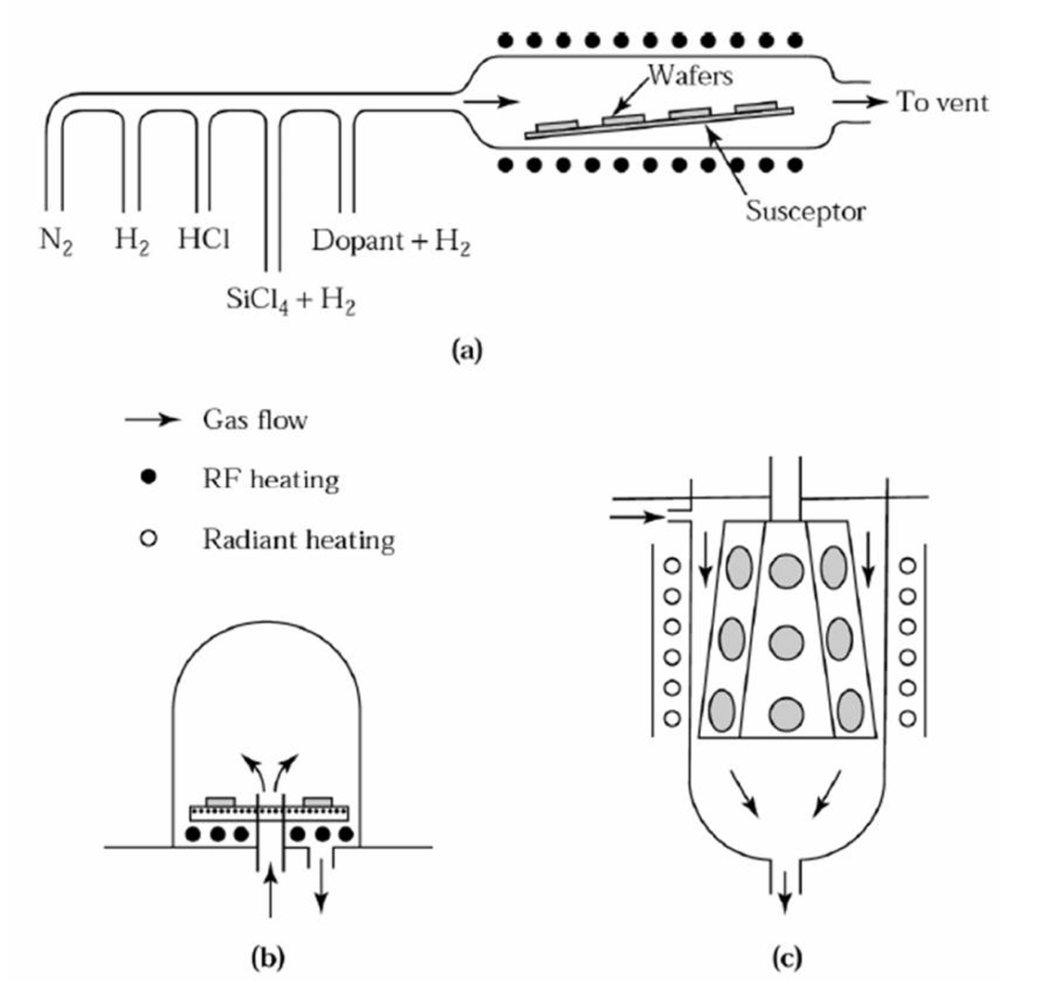

### 5-6.2.3 速率控制

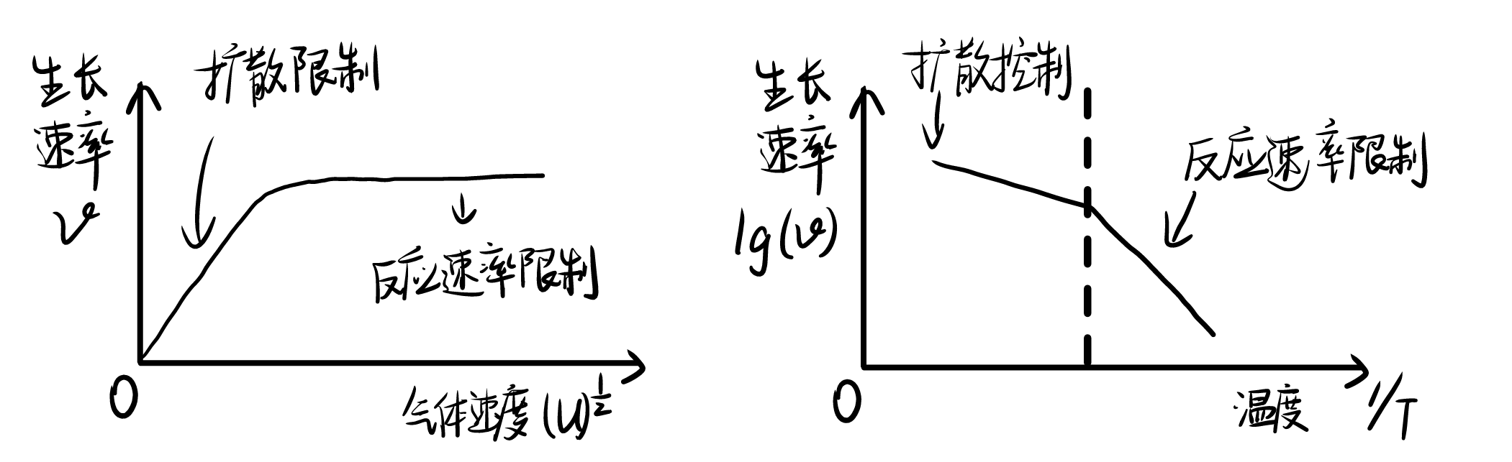

#### 气体传输扩散控制（传质控制）

指CVD生长速率受到了反应物向晶圆表面传输的速率的限制，而基本不受温度影响。

气体速率较低，增大传输速率会加快生长速率

**条件**：一般较高的温度

**影响**：晶圆片需正面朝上放置，以保证晶圆充分与反应物气流接触，从而保证流积速率

#### 表面反应速率控制

指CVD生长速度受到了晶圆表面化学反应速度的限制，且对温度较为敏感

条件：一般较低的温度

影响：反应速度较低且对温度高度敏感，但晶圆片可以面对面堆叠

* 该情形下反应物通过边界层的传质速率不太重要
* 对沉积均匀性影响最小因而晶圆放置的限制小

### 5-6.2.4 LPCVD

APCVD的缺点：

* 在高温时，必须使用水平基座配置（一次生产几片晶圆）。
* 在低T时，沉积速率下降，吞吐量再次降低。

APCVD 产量低的**根本原因**：只有一小部分气体是反应气体，其余是载气/稀释气体。

**解决方案：低压**

LPCVD通常工作在表面反应限制模式下以提高产量。

**优点（好处）**：

1. 晶圆硅片放置可更密集，因而吞吐量大，一定程度上加快速率（←低压下气体更稀疏）
2. 生成的薄膜更致密，质量更高，且更好控制厚度（反应的速率慢）
3. 阶梯覆盖更均匀

(④更易清洁、不同硅片间薄膜一致性、均匀性更好)

可能的缺点：

* 温度过低时，沉积速率可能过低，薄膜质量下降，因此需要高温，且更精确的控温。
* 由于定向扩散到表面而产生阴影（减少气相碰撞），因此台阶覆盖率和填充性恶化。
* 热壁系统会导致沉积到壁上

似乎冷壁反应器的缺点也存在：

冷壁减少了壁上的反应沉积，这会导致沉积物质的消耗和颗粒的形成，这些颗粒可能会从壁上剥落并落在晶圆上。此外，温度控制比热墙差。

### 5-6.2.5 PECVD

**优缺点**

1. 反应的温度更低
2. 反应环境自洁能力（但仍可能颗粒和化学污染风险）
3. 由于有电磁场对粒子增加能量、故反应速度更快（沉积速率快）
4. 薄膜生长可调性强，可设置较多参数（一定程度上，参数过多也是缺点）

PECVD 允许在低温下进行高能反应，因为电离而不是热电离会形成冷等离子体，因此只有电子是高能的，而离子保持相对凉爽。但该过程比 LPCVD 更复杂，因此批量较小。

### 5-6.2.6 问题与缺陷

#### 空隙（Void）

• 空隙：沉积薄膜内滞留的小气穴。

• 原因：前驱体气流不足、腔室压力不足或沉积速率过快。

• 影响：降低薄膜密度和完整性，从而影响设备特性。

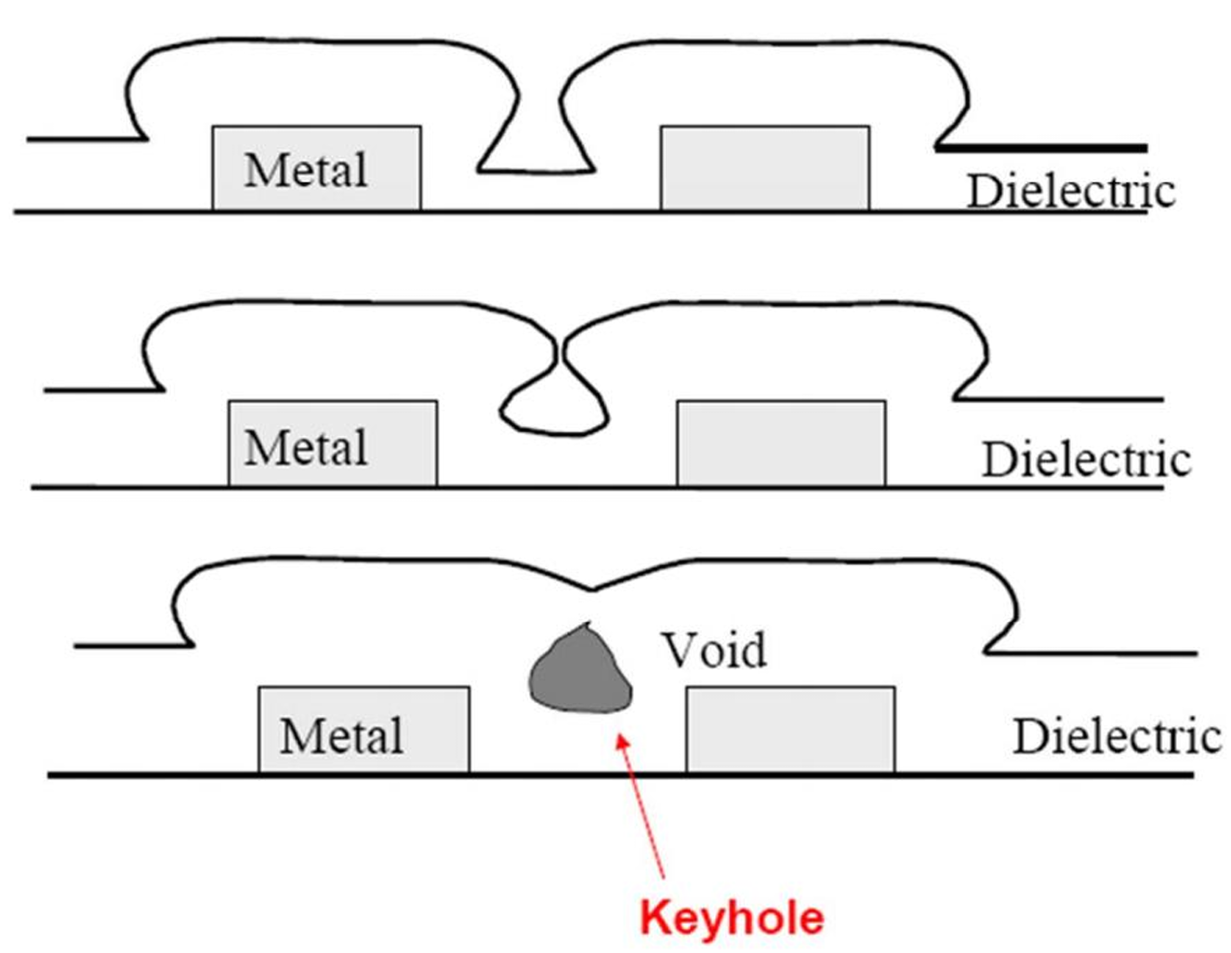 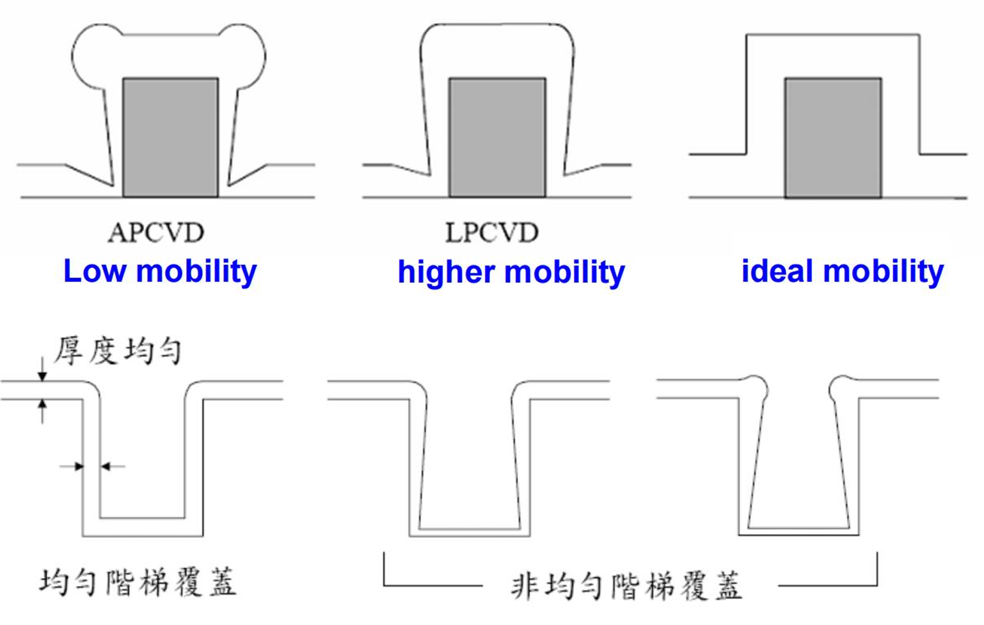

#### 台阶覆盖 指淀积薄膜的表面几何形貌与半导体表面的各种台阶形状的关系

• 描述：复杂拓扑结构（如沟槽或通孔）上的不均匀沉积。

• 原因：前驱体流动不足、沉积参数不正确或结构纵横比高。（到达角、表面迁移）

• 影响：造成间隙或空隙，这会影响集成电路的可靠性

## 5-6.3 物理气相沉积(PVD)

沉积的要求或理想特征

1. 所需的成分、低污染、良好的电气和机械性能。
2. 整个晶圆和晶圆到晶圆的厚度均匀。
3. 良好的台阶覆盖率（“保形覆盖率”）。
4. 良好的空间填充。
5. 平坦化胶片。

PVD包括蒸发（Evaporation）与溅射（Sputter）

一般用于金属或化合物的淀积，如铝、钨、钼、钛、铂、氧化硅、氧化钛等等。

#### 常用方法

**热蒸发、电子束蒸发、直流溅射、射频溅射**

* **蒸发**：要蒸发材料置于真空腔中被加热至其熔点以上，被蒸发的原子以直线运动轨迹高速前进。
  + 特点
    - 低能原子
    - 高真空路径
      * 碰撞少、直线沉积、薄膜中气体少
    - 较大的晶粒尺寸
    - 较少的颗粒取向
    - 较差的粘附性
* **溅射**：通过气体离子撞击靶材表面将材料从靶材转移到衬底上
  + 特点
    - 高能原子（额外的能量被认为是溅射沉积膜比热蒸发膜具有更大粘附力的原因）
    - 低真空
      * 碰撞多、较少直线沉积、薄膜中气体较多
    - 较小的晶粒尺寸
    - 较大的颗粒取向
    - 较号好的粘附性
  + 射频溅射优点：①可以溅射金属也可以溅射介质材料 ②可以工作在偏压溅射模式 ③可支持淀积前对基板的溅射刻蚀
  + 高产率的要求：

1. 高原子量工艺气体。
2. 低原子量正极材料。
3. 容器中反应气体的浓度。
   * 氩气是溅射沉积工艺中最常用的工艺气体，因为它对大多数金属具有较高的溅射产率，具有化学惰性且无毒，并且相对便宜。
   * 在溅射过程中，使用磁场可以有更多的电离碰撞，从而增强靶材附近等离子体的电离程度，从而提高了溅射速率。这也意味着等离子体可以在更低的压力下维持。

#### 缺点

* 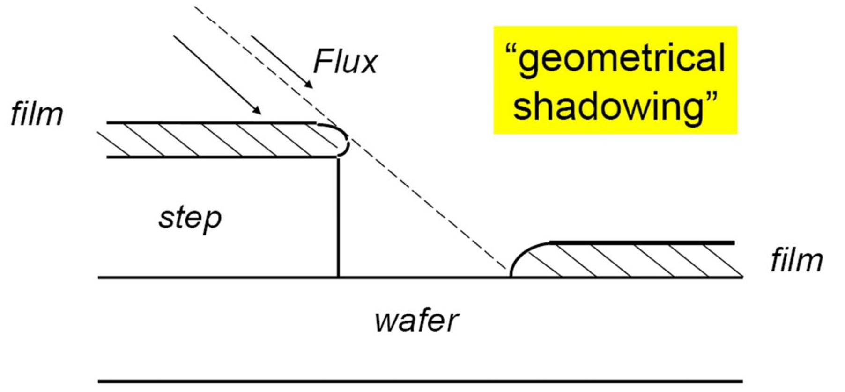仍有台阶覆盖的问题，包括：
* 触点开口处的悬垂
* 侧壁沉积较薄
* 触点底部不连续

相比之下，CVD：

* 表面反应具有高表面迁移率
* 良好的保形性，允许批量处理（但由于气态材料，风险和成本更高）
* 均匀的侧壁和底部覆盖
* （但CVD 工艺步骤非常复杂，是化学反应和气体动力学的结合）

# 7 光刻工艺

图形曝光：将掩模版上的几何图案转移至晶圆上的感光薄膜层（进一步转移到晶圆上）

Where we are?

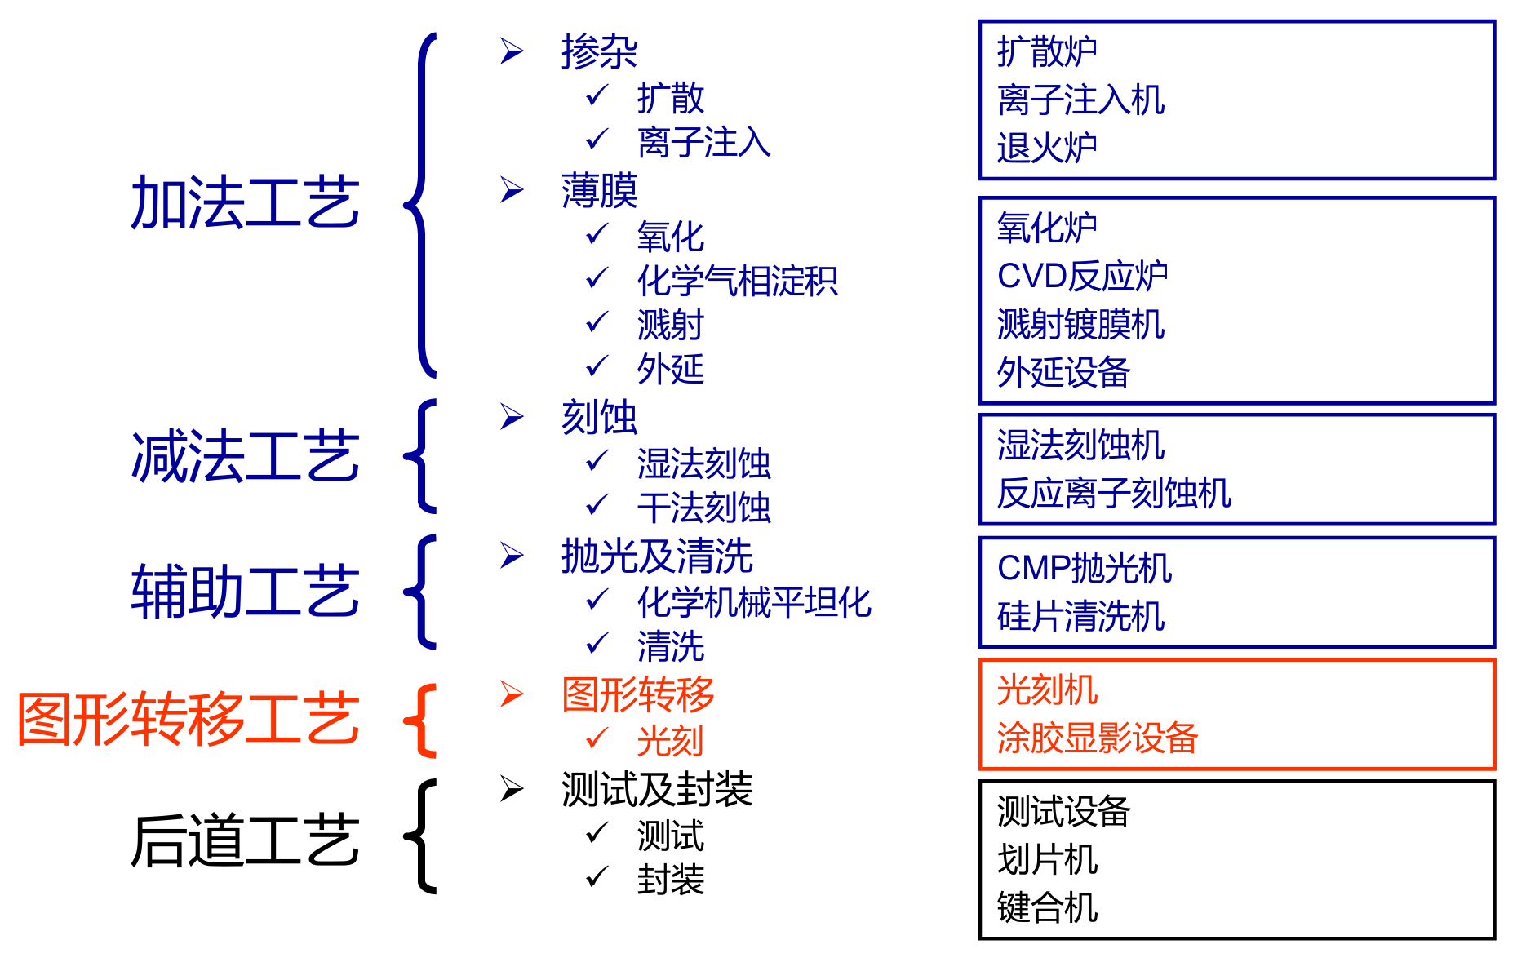

## 7.1 工艺流程

(1) 气相成底膜 → (2) 光刻胶旋涂 → (3) 软烘 → (4) 对准和曝光 →

(5) 曝光后烘培 → (6) 显影 → (7) 坚膜烘培 → (8) 显影检查

对准和曝光在光刻机(Lithography Tool)内进行，其它工艺在涂胶显影机(Track)上进行。

## 7.2 光刻设备

### 7.2.1 光刻机子系统

光刻设备分系统大体可分为掩模版控制、晶圆输送与控制、激光源、透镜几部分。

有以下分系统：

* 照明系统、掩模台系统、自动对准系统、调平调焦测量系统、框架减振系统、环境控制系统、掩模传输系统、投影物镜系统、硅片传输系统、工作台系统
* 当然还有整机控制系统、整机软件系统

### 7.2.2 工艺窗口参数

#### 曝光波长

汞灯：g-Line (453 nm)、h-Line (405 nm)、i-Line (365 nm)

准分子激光器：KrF (248 nm)、ArF (193 nm)、F2 (157 nm)

极紫外光源：EUV (13 nm)

#### 成像原理与参数

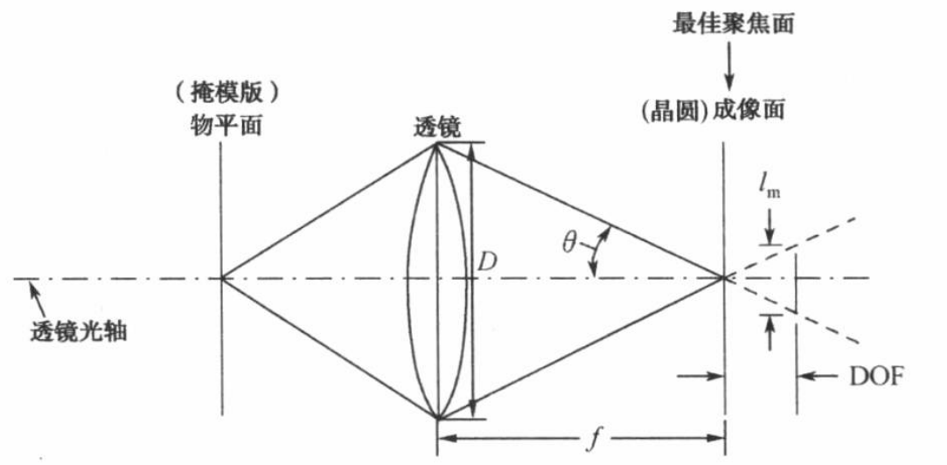

光刻分辨率由系统的数值孔径和波长决定

$$l_{m}=k_{1}\frac{λ}{NA}$$

$$NA=\overline{n}sinθ=\overline{n}sin(\tan^{-1}⁡\frac{D}{2f})≈\overline{n}\frac{D}{2f}$$

$NA$ 为数值孔径（numerical aperture），无量纲，表征系统能接收或发射光的角度范围， $k_{1}$ 为相关工艺因子. $θ$ 为镜面孔径对晶圆处成像点的半张角， $f$ 为焦距， $D$ 为直径.

这由瑞利判据给出：当两个相同大小的点光源靠近到它们的中心到中心的距离等于每一个光源在光学仪器所成像的光强最大值到第一极小值的距离时，光学系统便不能够分辨出是两个还是一个光源。

焦深 $DOF$，是从透镜到胶片或感光平面能够保持聚焦的距离，或者说物体在焦平面附近可以保持清晰成像的深度范围. 光刻中用以指定能够保证精确聚焦的光刻胶的平坦度和厚度.

$$DOF=\frac{±l_{m}/2}{\tan{θ}}≈\frac{±l_{m}/2}{\sin{θ}}=k_{2}\frac{λ}{NA^{2}}$$

* 在DOF范围内，光波的衍射级次依然能够保持足够的相位一致性，从而能够相干叠加，产生有效的干涉，从而形成清晰的图像。
* 可以通过缩短曝光波长 $λ$ 与增加NA来改善分辨率. 焦深DOF会因此而衰减, 且增加NA值比缩短曝光波长 $λ$ 更易导致DOF的衰减. 所以缩短曝光波长是光学光刻的必然趋势.

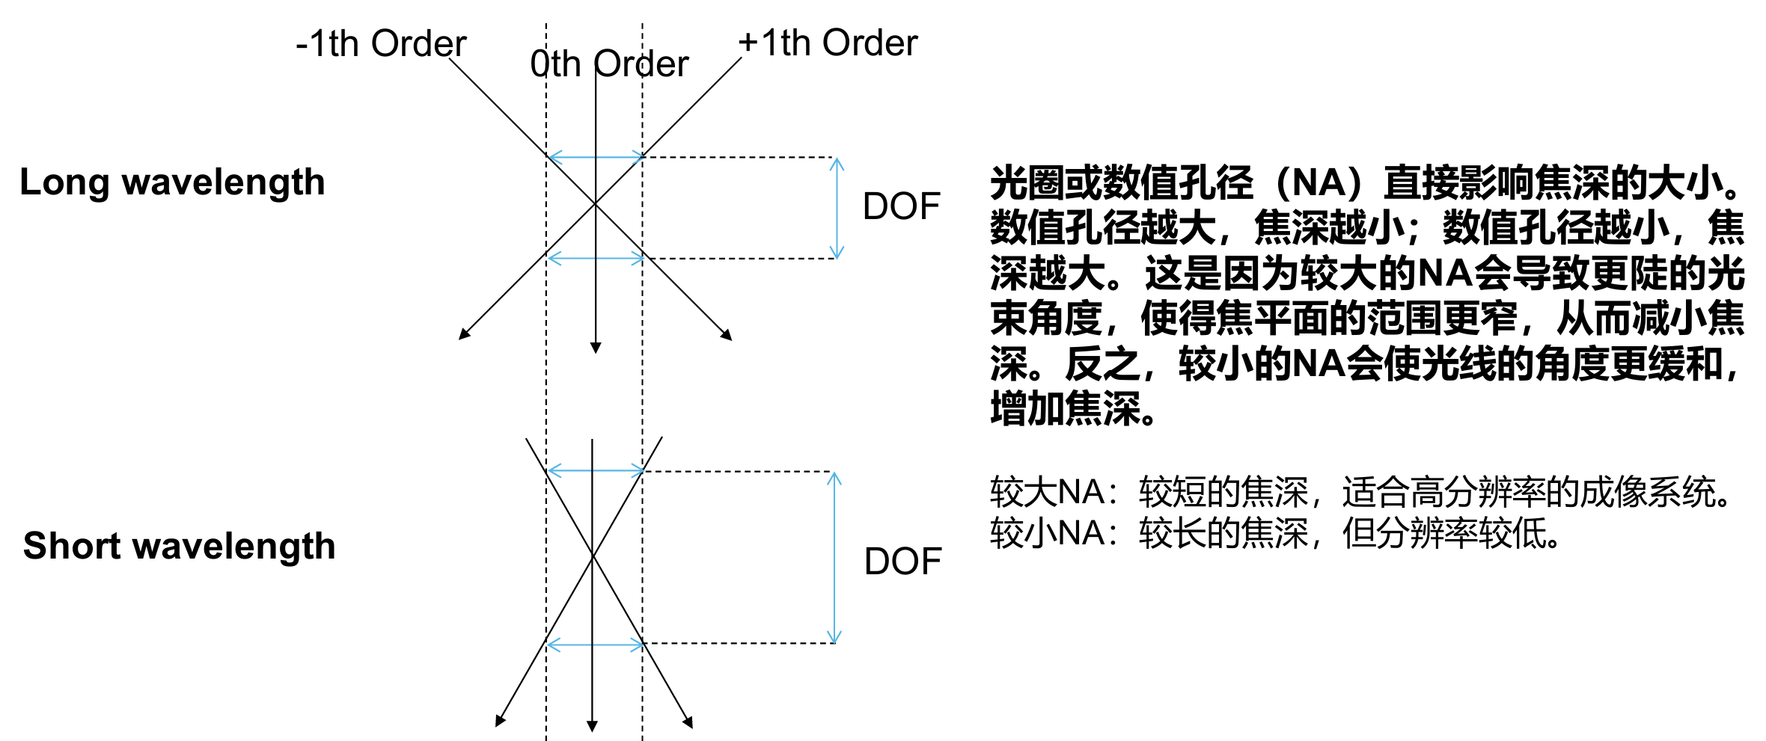

### 7.2.3 分辨率提高

浸润式光刻：浸润在液体中，使折射率 $n$ 提高从而提高分辨率

**分辨率增强技术（RETs）**

* **离轴照明OAI (方向)**
  + 通过改变照明光的入射角度来提高光刻系统的分辨率。其原理主要基于光的衍射效应和成像系统的光学传递特性。
  + 在传统的轴向照明中，光线会因掩膜而发生衍射，为了形成清晰的图像，光学系统必须捕捉到足够多的衍射级次信息。然而由于数值孔径（NA）限制，一些高阶衍射光可能无法被光学系统的镜头收集，导致分辨率降低。
  + 离轴照明通过调整入射光的角度，使得更多的高阶衍射光进入光学系统，从而增加了可以被收集的衍射信息。这种方法能增强掩膜上微小特征的成像质量，从而提高系统的分辨率。
  + 优势：
    - 提高高阶衍射光的收集：光线以非垂直角度照射掩膜，使得高阶衍射光更加集中在光学系统可以收集的范围内，从而捕捉到更多的图像细节。
    - 减少零级衍射的影响：相对提高了高阶衍射光的贡献，增强微细图案的对比度和清晰度。
    - 优化光学传递函数：可增加系统对高频细节的响应能力，使得光学系统能够分辨出更小的图案特征。
* 相移掩模 (相位)
  + 通过相位调整来提高光刻分辨率
  + 传统的掩膜版是通过改变图案区域的光透射和遮挡来产生曝光图案，而相移掩膜版则通过通过增加一个光波相位调节层，引入光波相位差，使得光波在掩膜的某些区域穿过时发生180度的相位变化。这样，相位差导致了波峰和波谷的干涉效应，增强了图案的对比度和分辨率。
  + 优势：
    - 减少光学干扰：相移掩膜版使衍射光波在边缘处产生相位干涉，削弱了零级衍射光的影响，增强了高阶衍射光的贡献，从而增加了图像的分辨率。
    - 增强图像对比度：通过相位差使得光在边缘处的干涉效应更加显著，改善了图像对比度，使微小特征能够更加清晰地呈现。
    - 提高边缘锐度：相移掩膜通过引入相位反转，使得图像的边缘处光强快速衰减，从而提高了图案的边缘清晰度。
* 光学校正 (强度)

**计算光刻**

计算光刻是先进制程光刻中一种用来确定光掩模上器件图案的计算方法，其利用了多种数值模拟来提高光掩膜的性能。这些技术包括分辨率增强技术（RET）、光学邻近修正（OPC） 、光源掩膜优化（SMO）

### 7.2.4 其他

#### 光刻胶

**正性光刻胶**：被曝光区域易于溶解→得到的图案与掩膜版一样

**负性光刻胶**：被曝光区域不易溶解→得到的图案与掩膜版反相

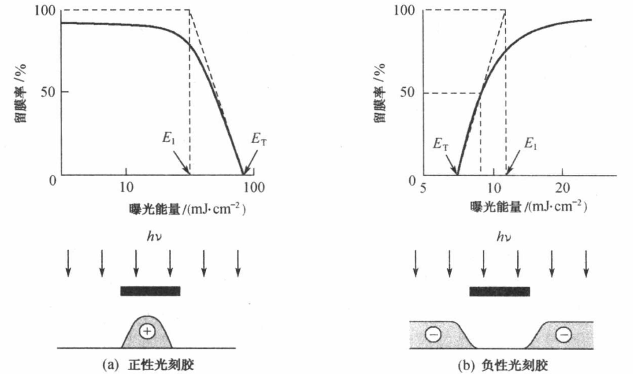

由于负性光刻胶通过光化学反应实现小分子的交联（crosslinking）来降低在有机溶剂显影液中的溶解率，这不可避免地会在显影过程中吸收显影液并造成膨胀（swelling），对于分辨率要求较高的工艺会带来困难。加之，这种光刻胶容易在空气中被氧化，因此现代工业中绝大多数光刻胶都是正性光刻胶。

#### 投影物镜波像差

衡量投影物镜性能的重要指标

波像差(Wavefront Aberration)是指经过投影物镜后的实际波面与理想波面之间的光程差

#### 极紫外图形曝光（extreme ultraviolet lithography, EUV）

波长λ≅13.5nm，极易被吸收→曝光过程需真空环境，并照相系统需使用反射镜

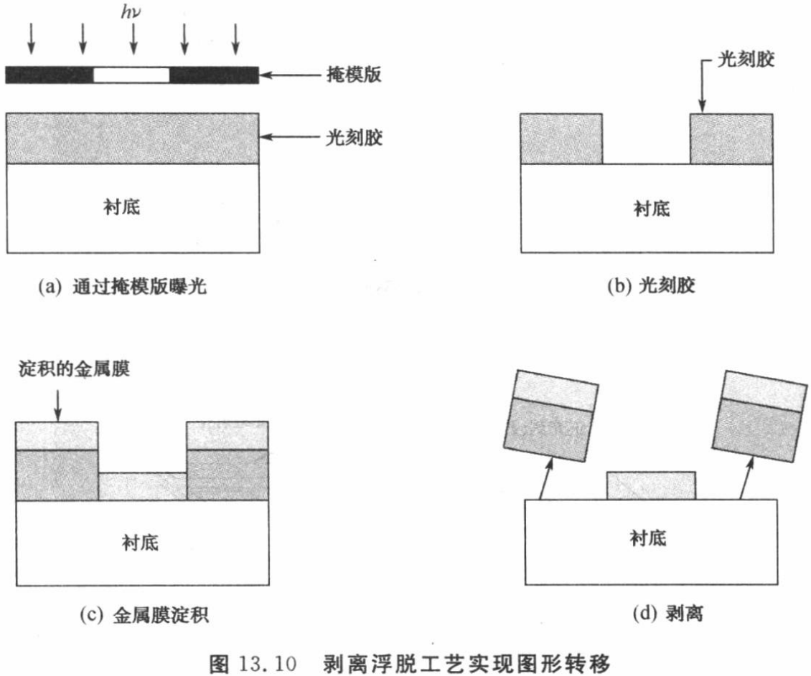

**剥离浮脱（lift-off）工艺**

利用光刻胶在衬底上形成一层光刻胶图案，淀积薄膜覆盖于光刻胶与衬底之上，由于光刻胶溶解于腐蚀液，覆盖于光刻胶上的薄膜会被选择性剥离而去除。

# 8 氧化工艺

## 8.1 热氧化

#### 生长机制

热氧化分为干法氧化与湿法氧化，形成的SiO2是非晶态

干氧化：主要用于生成致密的薄氧化层，适合栅极氧化物。

$$Si\left(\text{s}\right)+O_{2}\left(\text{g}\right)⟶{SiO}_{2}\left(\text{s}\right)$$

湿氧化：相比干氧化速率更快，适合生成厚氧化层，用于隔离层。

$$Si(\text{s})+2H_{2}O(\text{g})⟶{SiO}_{2}(\text{s})+2H_{2}(\text{g})$$

生长厚度为 $x$ 的氧化层SiO2，需要消耗厚度为的Si

#### 热氧化工艺特点

* 1. 卓越的电绝缘性能，电阻率极高
  2. 高击穿电场： $>10MV/cm$
  3. 可形成稳定且可重复的Si/SiO2界面
  4. 可在Si表面实现均匀的氧化生长，确保材料的一致性
  5. SiO2是常见掺杂剂的良好扩散掩蔽物，例外是Ga和一些金属(如Cu、Au)。
  6. Si与SiO2之间具有非常好的蚀刻选择性。

#### 不同氧化层

氧化硅共同特点：绝缘性强、热稳定性好、低热导率、折射率合适、高电阻率

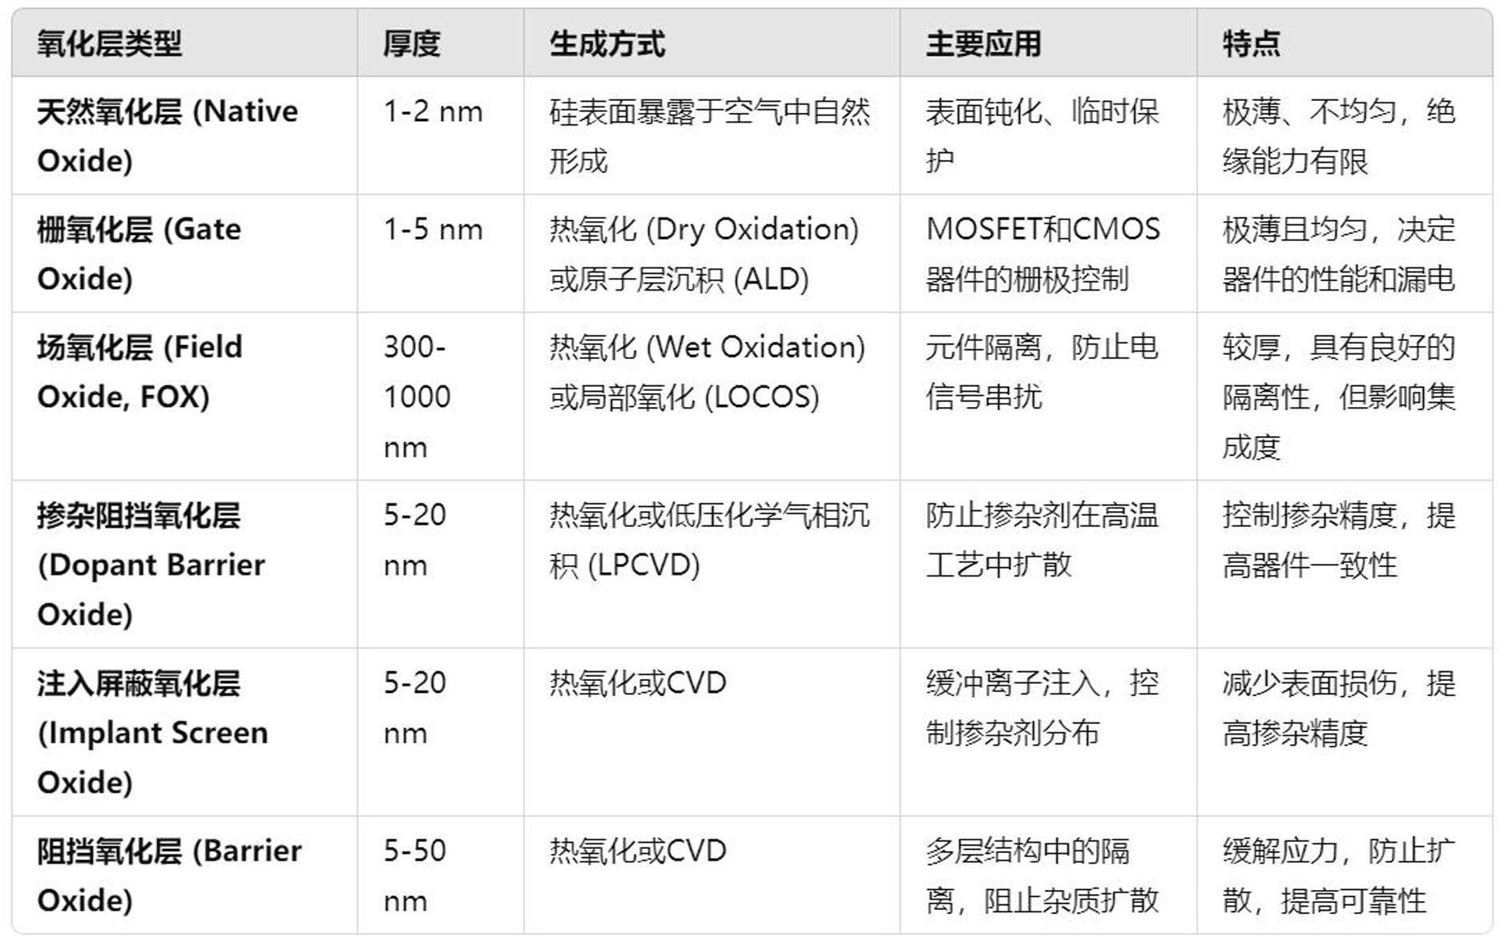

## 8.2 氧化过程

#### Deal-Grove模型

在硅表面生长二氧化硅的过程中，氧化过程可分为两个阶段：

**初始阶段（线性生长）** 氧分子或水蒸气从气体相扩散到氧化层表面，并穿透氧化层与硅反应生成SiO₂。氧化速度主要由氧化物与硅界面处的化学反应速度决定，呈线性增长。

**后期阶段（抛物线生长）** 随着氧化层的增厚，氧气分子需要穿过越来越厚的氧化层到达硅表面。氧气的扩散变为控制因素，因此氧化速度变慢，生长速率与时间呈抛物线关系。

1. 扩散控制（Diffusion controlled）：氧气或水蒸气的扩散速度限制了氧化速率。当扩散过程缓慢时，氧气难以抵达界面，从而导致生长减慢。
2. 反应控制（Reaction controlled）：如果氧气能够快速扩散到硅/氧化物界面，氧化速率主要受界面化学反应速率的控制。

**公式推导**

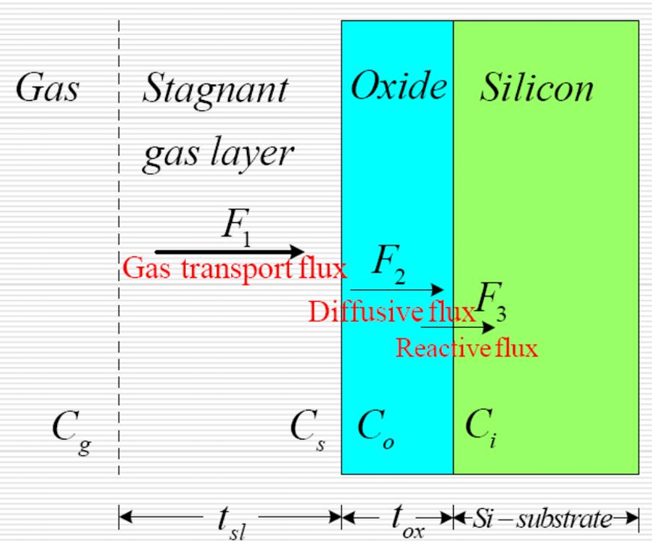

显然稳定时，通量 $F_{1}=F_{2}=F_{3}=F$，而 $F_{2}=D\frac{∂C}{∂x}≈\frac{D\left(C_{o}-C_{i}\right)}{x}$， $F_{3}=k_{s}C_{i}$，这样

$$F=\frac{DC_{o}}{x+D/{k_{s}}}$$

$D$ 小而 $C_{o}-C_{i}$ 大为扩散控制；反之反应控制.

而生长速率是通量比上形成单位厚度氧化层所需氧化剂的分子数 $C_{1}$（对于 $O_{2}$ 是 $2.2×{10}^{22} {cm}^{-3}$，水分子加倍）

$$\frac{dx}{dt}=\frac{F}{C_{1}}=\frac{{DC_{o}}/{C_{1}}}{x+D/{k_{s}}}$$

求解微分方程，得到如下形式（$x=d_{i}$ 对于时刻 $t=0$，代表预先生长了 $d_{i}$，耗时 $τ$）

$$d^{2}+Ad=B\left(t+τ\right)$$

自行推导相应线性区与抛物线区

* 线性氧化部分（左图）

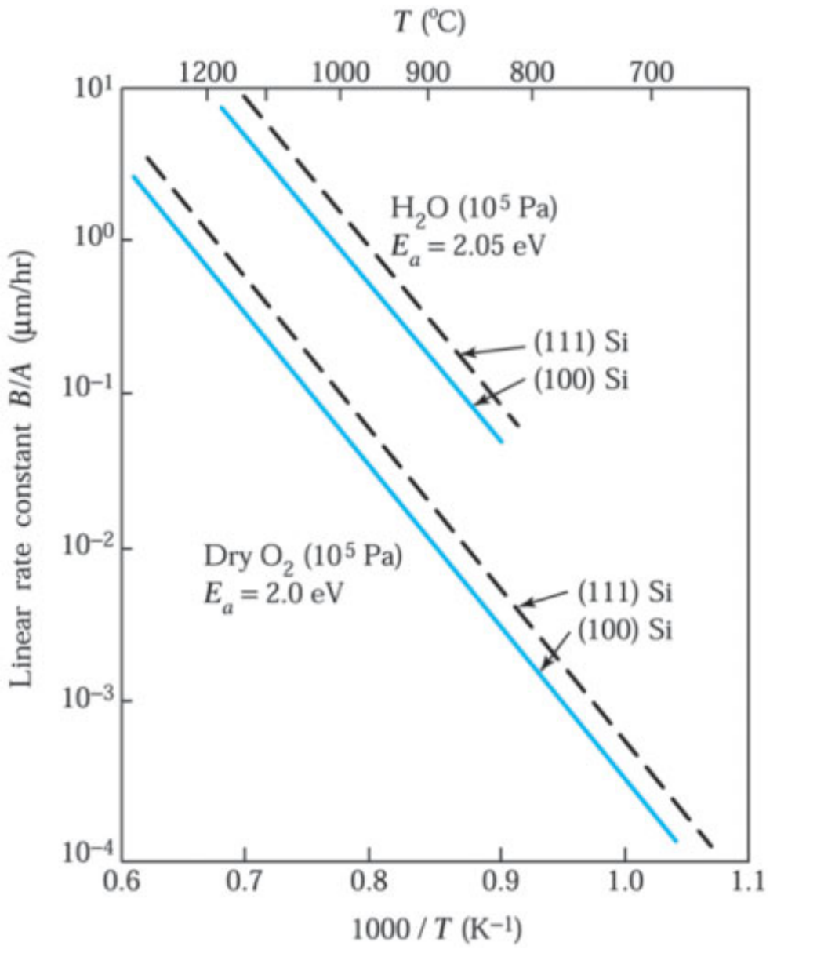 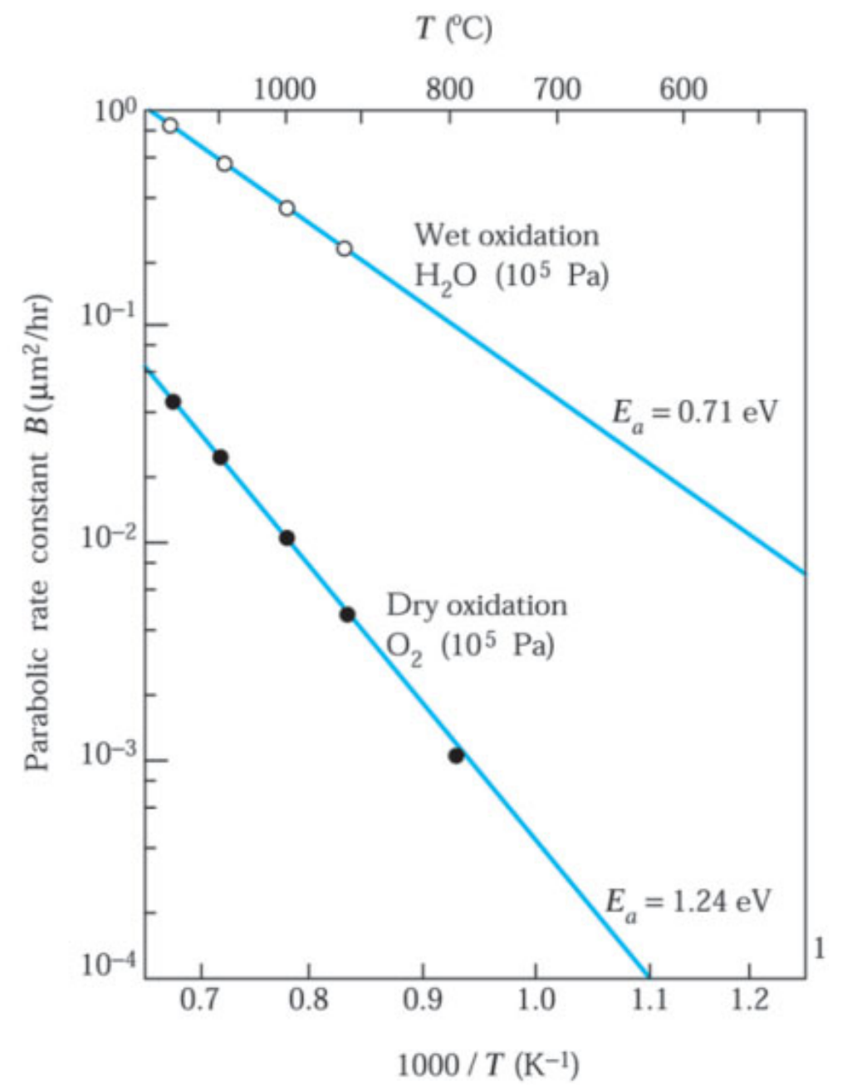

* + ，激活能 $E_{a}$ 与打断硅-硅键的能量相当，约**2 eV**
  + 与氧原子整合进入硅的速率有关→依赖于硅原子的表面价键结构，与晶向相关
* 抛物线氧化部分（右图）
  + $B∝exp⁡\left(-\frac{E_{a}}{kT}\right)$，激活能 $E_{a}$ 与氧化剂分子（H2O、O2）在熔融石英中扩散的激活能相当 湿法氧化的 $E_{a}$ 小，约**0.78eV**；干法氧化则约为**1.23eV**
  + 与晶向无关，因为表征的是氧化剂扩散穿过一层随机排列的非晶态硅土的过程

## 8.3 氧化速率影响因素

* **氧化剂**：溶解度、扩散速率、化学反应速率。
* **温度**：影响很大，H, h, D, ks都与温度有关。
* **气体分压**：
  + 提高反应器内氧气或水汽的分压能提高线性氧化速率。
  + 有高压氧化和低压氧化技术。
* **硅晶向**：对氧化速率略有不同，(111) 晶向速率最快，(100) 晶向速率最慢。
* **掺杂**：掺杂浓度越高氧化速率越快，将此现象称为增强氧化。

## 8.4 氧化质量控制

1. 移动离子（Mobile Ions）

* 移动离子通常由污染物引入，会影响氧化层的电气性能。
* **使用良好的预清洁工艺**（Pre-clean）：确保在工艺开始前清除污染物。
* **小心处理晶片背面**（Backside handling）：避免污染物从背面进入工艺流程。
* **清洁炉管组件**（Furnace components）：定期维护和清洗工艺设备，减少污染源。
* **在氧化过程中使用HCl**（氯化氢）： HCl能与移动离子反应并减少它们的影响，但可能导致氧化层中氯含量过多。

1. 界面态（Interface States）

* **避免应力**（Avoid stress）： 避免因应力导致的氧化诱发的堆垛缺陷（Stacking faults）。
* **拉晶过程中使用N₂ 或Ar气体**（Use N₂ or Ar during pull）：有助于减小热应力，改善界面质量。
* **在氧化过程中使用HCl**： 能减少界面陷阱电荷，提高界面的电气性能。

1. 厚度控制（Thickness Control）

* **在单片、不同晶片之间及不同批次之间实现一致性**：确保氧化层厚度的均匀性。
* **使用垂直炉管**（Vertical furnace）：垂直炉管温度分布更均匀，有助于提高厚度控制的精度。

通过氮气退火、氢气退火以及保持工艺的洁净度，可以有效降低氧化层电荷的存在。

（100）硅因其更好的Si/SiO2界面而被用于MOS器件。

## 8.5 热生长硅氧化层的优势

热生长的硅氧化层优良特性：

高纯度、低缺陷、良好的界面特性、均匀的厚度和优异热稳定性。

这些优点使得热生长SiO₂ 在需要高质量绝缘层的场景（如MOSFET栅极、场氧化层等）中成为首选材料。

* 干氧化法的氧化层有最佳的电特性

## 8.6 掺氯氧化

**氯源**：Cl2、HCl、C2HCl3、TCE、TCA等。

**目的**：减少SiO2中的Na+污染，提高SiO2层的质量。

氯气氧化机理：

在干氧氧化的同时，氯被掺入氧化层并集中在SiO2-Si界面附近。氯以Cl-Si-O络合物的形式存在于Si-SiO2界面上。

* + 掺氯氧化可吸收、提取氧化层下面硅中的杂质，减少复合中心，使少子寿命增加。
  + 可钝化可动离子，改善器件特性及可靠性。氯Cl可使Na+丧失电活性和不稳定性。
  + 可降低SiO2层中的固定电荷和界面态密度，减少二氧化硅中的缺陷。
  + 可提高氧化速度，氯起催化剂的作用。

## 8.7 测量

SiO2厚度测量有比色法和光学干涉法（椭圆偏光法）。

C-V法可测量厚度、电荷等。

## 8.8 浅沟槽隔离（STI，Shallow trench isolation）

浅沟槽隔离（STI）是一种用于半导体器件中的隔离工艺.

通过在硅片表面蚀刻形成沟槽，并填充二氧化硅（SiO₂）或其他绝缘材料，来实现不同器件之间的电气隔离。

作为LOCOS的替代方案，解决了鸟嘴效应和面积占用过大的问题，并满足了高密度集 成电路和深亚微米工艺的需求。

## 8.9 硅绝缘体上的硅（Silicon on Insulator, SOI）

SOI（硅绝缘体上的硅）技术通过**在硅片上增加一层绝缘层**，使器件具备低功耗、高性能和抗辐射的特性。

优势：

* **隔离漏电几乎完全消除**，无需使用深阱接触（well taps），并且**避免了闩锁现象**。
  + Latch-up现象是指在CMOS集成电路中，由于寄生的PNP和NPN双极性晶体管（BJT）相互影响，导致在电源（VDD）和地（GND）之间形成一个低阻抗通路，从而产生大电流的现象。
* 抑制了**短沟道效应导致的阈值电压漂移**
* 动态体效应（Dynamic Body Effect）**可以改善CMOS开关性能**
* 温度稳定性好，降低了阈值电压随温度的变化。

# 9 刻蚀工艺

刻蚀工艺主要分为湿法刻蚀和干法刻蚀两类。在半导体制造中，需要刻蚀的关键材料包括：硅及II-V族化合物、介电材料(如二氧化硅、氮化硅)、金属(如铜、铝)

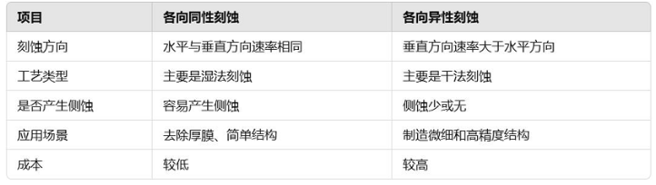

#### 刻蚀过程

分为图形化刻蚀(有掩膜)和非图形化刻蚀(无掩膜)，其中图形化刻蚀用于定义芯片中的关键结构。

#### 刻蚀参数

1. **刻蚀速率**: 材料去除的速度。

**影响刻蚀速率的因素**:

* 材料种类：不同材料(如硅、多晶硅、金属或氧化物)刻蚀速率不同。
* 刻蚀方法：干法刻蚀更慢但精度高，湿法刻蚀速度快但控制较差。
* 工艺条件：温度:较高温度通常会加速刻蚀反应。
* 等离子体功率：功率增加通常会提高刻蚀速率
* 气体流量与组成：化学刻蚀反应取决于反应气体的浓度。

**刻蚀速率的重要性**：控制图形尺寸:过快或过慢的刻蚀速率会影响微结构的尺寸和精度。合适的刻蚀速率可以提高制造效率，缩短生产周期；刻蚀速率需与掩膜材料的耐蚀速率匹配以避免掩膜损坏。

1. **刻蚀轮廓**: 刻蚀后结构的形状。
2. **刻蚀偏差**: 刻蚀实际深度与设计值的差异。
3. **选择性**: 刻蚀目标材料与掩膜材料的去除速率比。
4. **均匀性**: 在整个晶圆上的刻蚀一致性。

同时，刻蚀过程中还需关注：

* 残留物和聚合物生成：影响后续工艺
* 等离子体损伤：可能影响器件性能
* 颗粒污染和缺陷：对良率产生负面影响

## 9.1 湿法刻蚀

湿法刻蚀利用液体化学试剂，如酸或碱溶液，将特定材料溶解。

**优势**：适合刻蚀一些厚膜或金属层

**缺点**：

* 在纳米尺度的控制上不够精准，难以实现高精度微图形（不如干法刻蚀）
* 容易出现“侧蚀”(under-etching).

## 9.2 干法刻蚀

20世纪70年代：随着集成电路尺寸不断缩小，传统的**湿法刻蚀**已无法满足高精度的需求。**干法刻蚀**开始出现，主要使用等离子体反应将材料去除。

20世纪80年代：**反应性离子刻蚀(RIE)**结合了物理轰击和化学反应，实现了高各向异性(垂直侧壁)，广泛应用于晶体管栅极和金属互连线的制造。

20世纪90年代：**深硅刻蚀(DRIE)**发展，可实现深硅层的高纵深刻蚀，并确保侧壁平整。

21世纪初：需要对低介电常数(Low-k)材料和铜金属层进行精准刻蚀。干法刻蚀技术不断优化。

近年来：**原子层刻蚀(ALE)**通过精确控制刻蚀层厚度，逐层去除材料；同时，AI技术开始被用于优化刻蚀工艺，提高稳定性与良率。

### 主要要求

* 高选择性：避免刻蚀不需要去除的材料(主要是光刻胶和底层材料)
* 快速刻蚀速率：确保晶圆加工的吞吐量达到可接受的水平。
* 良好的侧壁轮廓控制：保持刻蚀结构的垂直度和形状精度。
* 刻蚀均匀性高：在整个晶圆表面上保持一致的刻蚀效果。
* 低器件损伤：减少刻蚀过程中对器件的损害，确保可靠性。
* 宽工艺容限：工艺应具备足够的灵活性，以适应制造中的变化。

## 9.2 金属刻蚀

### 主要要求

* 高刻蚀速率：(>1000 nm/min)
* 高选择性：相对于掩膜层(>4:1)、层间介电层(>20:1)及底层材料的高选择性。
* 高均匀性：具有出色的CD(关键尺寸)控制，无微加载效应(在晶圆任何位置误差<8%)
* 无器件损伤：避免因等离子体诱导的电荷而对器件造成损害。
* 低残留污染：如铜残留、显影剂损害及表面缺陷的控制。
* 快速光刻胶去除：通常在专用的集群工具腔室中完成，且无残留污染。

## 9.3 各种等离子体刻蚀装置

* **电容耦合等离子体（CCP）**：早期常用，但存在不均匀刻蚀问题.
* **感应耦合等离子体（ICP）**：具有高密度等离子体、低刻蚀损伤、低压运行和良好均匀性等优点，已成为主流刻蚀技术.
* **电子回旋反应器（ECR）**：利用微波和静磁场耦合，生成高密度等离子体，适合低气压下使用.

## 9.4 刻蚀端点检测

* **定义**：在等离子体刻蚀过程中，精准识别刻蚀过程何时完成的技术.
* **重要性**：确保刻蚀精度，防止过刻蚀或欠刻蚀.

**刻蚀停止硬掩膜层**

* 定义：用于在刻蚀到达特定深度或位置时停止进一步刻蚀的材料层.
* 作用：具有高耐蚀性，防止目标区域过度刻蚀，确保刻蚀的选择性和精度.

## 9.5 聚合物

为什么在刻蚀过程中有时会在图形的侧壁上形成聚合物？这些聚合物在刻蚀完成后是否要去除？

* 刻蚀希望垂直方向刻蚀，而不进行水平方向刻蚀（希望各向异性刻蚀），聚合物的存在能够阻挡对侧壁的刻蚀，从而增强刻蚀的方向性，以良好控制图形的关键尺寸。
* 使用含氟气体等刻蚀会形成氟化物等非易挥发性化合物，光刻胶也会形成碳化物，黏附于垂直的侧壁上形成聚合物。有时甚至需要在刻蚀时设计，在侧壁上形成聚合物，从而保证刻蚀效果。
* 一般在刻蚀后需要去除这些聚合物以确保后续工艺的正常进行，从而保证器件成品率与可靠性。

## 9.6 光刻胶去除

常见方式：溶剂溶解、等离子体灰化、光刻胶剥离

## 9.7 二氧化硅刻蚀

可用BOE（缓冲氧化物刻蚀剂）刻蚀，或者等离子刻蚀（常用含氧气体）。

BOE由HF与NH­4F组成，NH4F起到缓冲作用→可以控制反应速率，提高稳定性

加表面活性剂可以提高润湿性与渗透能力

# 10 化学机械平坦化（CMP）

化学机械平坦化是目前唯一可以进行晶圆全面平坦化的技术

* **优点**：对不同大小的结构均可获得好的全面平坦化, 缺陷密度减少及避免等离子体损伤

#### 硅片不平坦带来的影响

* 随着薄膜逐渐沉积，会使最终表面起伏变得更大
* 沉积金属时表面不平塔会使金属薄厚不一，从而影响导电性能。也会导致电迁移情况加重，从而影响电路线路
* 不平坦表面会影响光刻工艺中光刻胶悬图的均匀性，从而影响光科对准显影等，也影响后续刻蚀
* 除了上述金属沉积不均也会影响其他介质沉积均匀性，从而影响最终器件性能

## 10.1 概述

* **定义与重要性**：CMP是芯片制造中用于实现半导体晶圆平坦和光滑表面的关键工艺，
* **与研磨的区别**：CMP与研磨都是用于创建平坦表面的技术，但CMP具有更高的精度和选择性，能够停止在非选择性层上，而研磨则以相同速率去除不同材料.

## 10.2 作用

* **改善层间不规则性**：在CMOS结构中，无CMP时层间会出现明显的不规则性，每层沉积物会顺应前一层的地形，导致波浪状或不均匀的外观；而有CMP时，截面显示平坦、清晰定义的层整齐堆叠，体现了CMP在每个加工步骤中带来的均匀性和精确性.
* **促进多层互连和隔离**：CMP使得多层互连和隔离技术得以实现，对于复杂集成电路的构建至关重要.

## 10.3 工艺步骤

* **基本步骤**：包括CMP前的准备、CMP过程中的抛光以及CMP后的清洗等步骤，涉及到多种材料和工艺参数的协同作用.
* **过程**：晶圆表面与抛光垫间加入抛光液，持续移动晶圆使其表面与抛光垫摩擦
  + 晶圆安装在晶圆块上并固定在背面焊盘上
  + 旋转晶圆块上的衬底用抛光垫推到旋转的抛光板上。
  + 抛光时，将无机颗粒的浆料引入垫上，以促进表面层的机械抛光和化学蚀刻。
  + CMP后，浆料中的污染物通过洗涤系统去除。
* 终点检测：两种常用的原位终点检测 电机电流终点检测与光学终点检测

## 10.4 耗材

* **耗材**：主要包括抛光垫（如聚氨酯泡沫或聚酯毡涂层）、浆料（如氧化硅、氧化铝或氧化铈颗粒悬浮在含有化学物质的水溶液中）等，耗材的性能直接影响CMP的效果.
* **浆料特性**：浆料的pH值、氧化剂、缓冲剂、表面活性剂、颗粒浓度等特性对抛光的选择性和去除率有重要影响.

## 10.5 变量控制

* **输入**：包括抛光垫的材料、纤维结构、压缩模量、化学反应性等；浆料的pH值、氧化剂、缓冲剂、表面活性剂、颗粒浓度等；工艺参数如压力、速度、温度、浆料流量等.
* **输出**：涉及晶圆的去除率、表面质量、缺陷、腐蚀、IC图案密度、线宽、面积、特征尺寸等，以及CMP过程中的非均匀性问题，如晶圆内非均匀性（WIWNU）和晶圆间非均匀性（WIDNU）.

## 10.6 挑战与解决方案

* **技术挑战**：包括对设备、耗材、工艺参数和IC类型及密度之间复杂相互作用的理解不足，以及如何在保持高去除率的同时实现高精度的平坦化.
* **解决方案**：通过优化工艺参数、改进耗材性能、采用先进的设备设计和控制技术等手段，提高CMP的性能和可靠性，满足现代半导体制造的需求.

## 10.7 应用

* **STI（浅槽隔离）氧化硅抛光**
* **LI（局部互连）氧化硅抛光**
* **LI钨氧化硅抛光**
* **大马士革抛光**
* **铜互连的优势**：铜逐渐取代铝成为互连金属，具有更低的电阻率、更高的熔点和更好的抗电迁移性能等优点.
* **大马士革工艺（damascene process）**：一种用于**铜**互连的图案化工艺，与传统的刻蚀回退工艺相反，通过在介电层中刻蚀出通孔和线条的沟槽，然后填充金属并进行CMP去除多余金属，广泛应用于半导体制造中的金属互连层.
  + 刻蚀回退：
    - 铝金属膜覆盖沉积在晶圆上。
    - 使用光刻技术进行图案化。
    - 使用磷酸 (H3PO4) 对图案化薄膜进行刻蚀。
    - 去除光刻胶。
  + **大马士革工艺步骤**
    1. 先沉积介电材料
    2. 之后刻蚀层间介质形成沟槽（定义金属线的沟槽）
    3. 然后再淀积铜至沟槽内（填入金属）
    4. 随后进行化学机械抛光去除在介质表面多余的金属以获得平面结构。
  + Ta（N）层的目的是扩散阻挡层以阻止铜穿透低介电常数介质.

**双嵌入式工艺**: 通过两次曝光，不仅刻蚀水平沟槽也刻蚀垂直通孔，之后填充金属再进行化学机械抛光

好处：通孔与金属线是相同的材料, 可减弱由通孔产生的电迁移失效

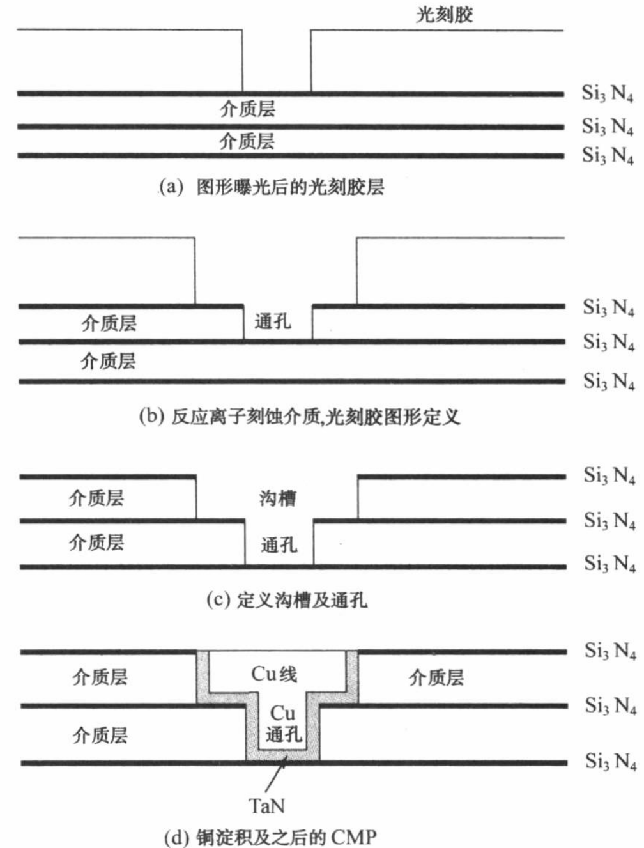

铜互连工艺为何采用大马士革工艺，特别是双大马士革工艺，而不是直接蚀刻工艺？

1.蚀刻铜的困难

2.避免介质损坏

3.增强集成度和性能

4.兼容性和平面化

## 10.8 低K介电材料的引入与挑战

* 当器件缩小至深亚微米的范围时，需采用多层互连线架构减小由寄生电阻和寄生电容引起的RC时间延迟。常用如硅基材料与碳基材料。
  + 考虑到 $C={ε_{i}A}/d$，增加 $d$ 会使得开口处填充变得困难，减小 $A$ 会增加互连线的电阻，因此需要低介电常数的材料，有助于减少电容，提高器件性能.
  + 低K材料的集成挑战：引入低K介电材料会带来复杂的集成问题，如光刻、蚀刻、电镀、CMP兼容性、对晶体管性能的影响以及封装等.
* 高介电常数材料对于动态随机存储器DRAM非常重要（需要保证电容值，且 $A$ 很小）
* **降低RC延迟时间方式**：金属硅化物欧姆接触、铜金属化及低介电常数层间介质的使用.
* **高介电常数材料**：可以改善栅极绝缘层的特性、增加DRAM中单位面积的电容.

# 11 掺杂（Doping）

有**扩散（diffusion）**和**离子注入（ion implantation）**两种。

扩散：杂质原子通过气相源或掺杂氧化物淀积于硅晶圆的表面.杂质浓度从表面到体内单调地下降,杂质分布主要由扩散温度与时间来决定.（分为气相、液相、固相）

离子注入：掺杂离子以离子束的形式注入半导体内.杂质浓度在半导体内有一个峰值分布，杂质分布由离子质量和注入能量决定.

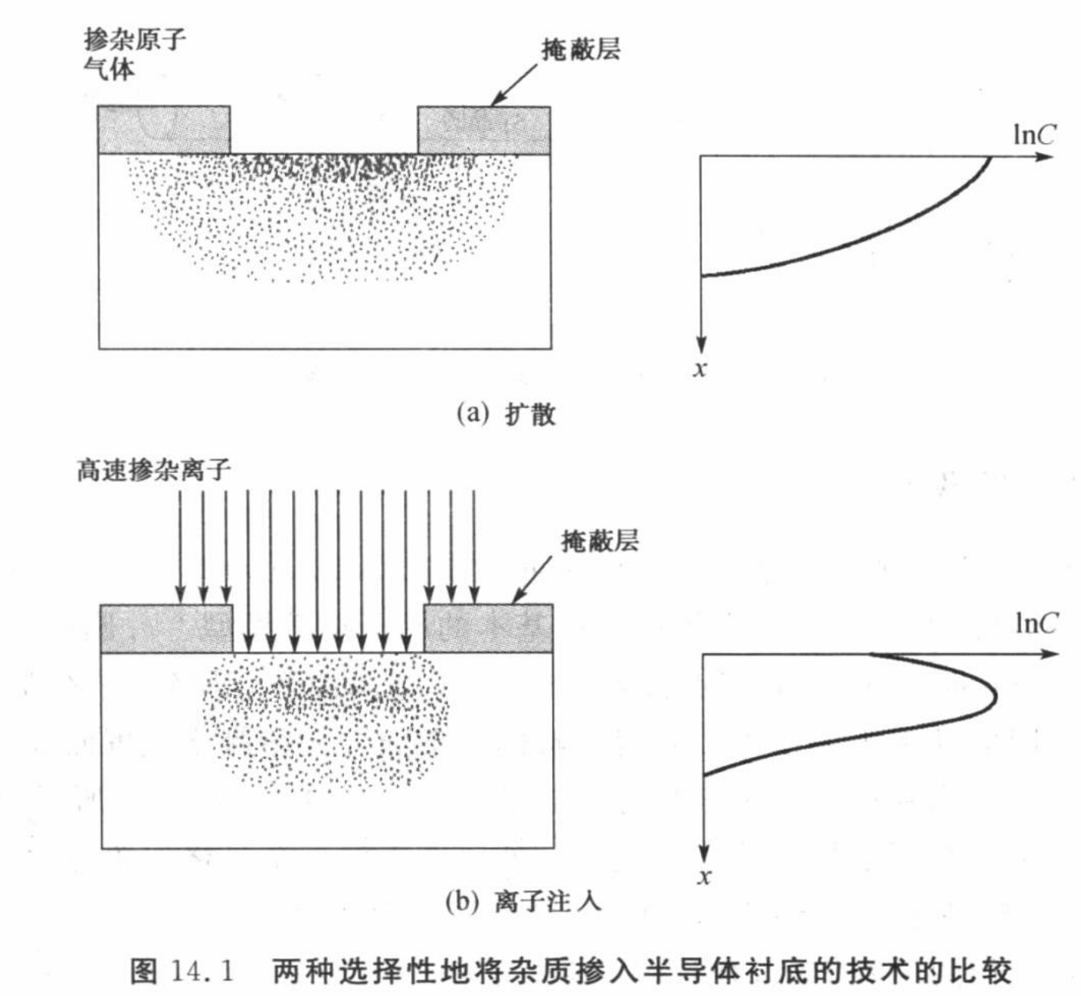

## 11.1 扩散工艺

**旋涂掺杂** 一种引入掺杂剂的方法。四步：溶液制备、旋涂、干燥和固化、热扩散

它通过将掺杂剂材料溶解在溶液中并涂覆到晶圆表面，然后通过旋涂的方式使其均匀分布。之后，经过热处理，掺杂剂从表面扩散进入半导体的特定区域，从而实现掺杂。

### 11.1.1 扩散方程

#### 扩散方程

**费克第一定律**

杂质在浓度梯度下的扩散过程，通量 $J$ 与浓度梯度成正比，系数为扩散系数 $D$。

$$J=-D\frac{∂C}{∂x}=-D∇C$$

**费克第二定律**

基于物质守恒，指出通量的空间变化与浓度的时间变化相对应。

$$\frac{∂C}{∂t}=-\frac{∂J}{∂x}=-∇⋅J$$

结合两定律，得到扩散方程

$$\frac{∂C}{∂t}=-\frac{∂J}{∂x}=\frac{∂}{∂x}\left(D\frac{∂C}{∂x}\right)=∇⋅\left(D∇C\right)$$

$J$ 为单位时间内通过单位面积的掺杂原子数量, $C$ 为单位体积掺杂浓度, $D$ 为扩散系数

在掺杂原子浓度较低时, 扩散系数可视为和掺杂浓度无关

$$\frac{∂C}{∂t}=D\frac{∂^{2}C}{∂x^{2}}$$

#### 扩散系数与扩散机制

扩散系数是多种扩散机制的叠加，每种机制的扩散行为可用阿伦尼乌斯方程描述，其中包括频率因子 Do,i和活化能 Ea,i

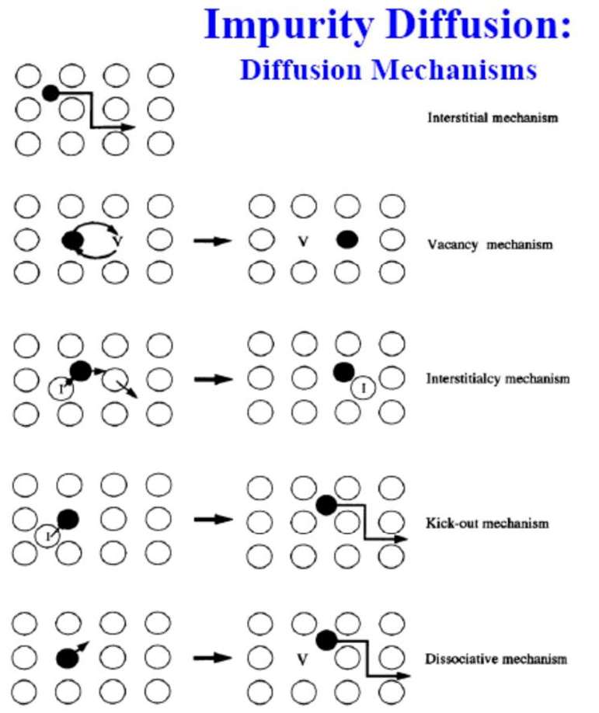扩散系数依赖于发生的点缺陷反应，扩散机制为

* + - 1. **间隙机制**：杂质原子位于晶格的间隙位置，通过在间隙位置之间移动进行扩散。
      2. **空位机制**：杂质原子通过占据晶格中的空位位置进行扩散。
      3. **间隙-空位机制**：杂质原子在间隙位置和空位之间移动扩散。
      4. **踢出机制**：杂质原子将晶格中的原子踢出到间隙位置，自己占据原先的位置。是间隙机制的一种特殊情况，且无 需自间隙原子的存在。
      5. **解离机制**：杂质原子和晶格缺陷（如空位）分离，使杂质原子能够移动到新的位置。

### 11.1.2 扩散分布

#### 恒定表面浓度 $C_{s}$ 扩散

遵循**余误差函数分布（互补误差函数分布）**

$$C\left(x,t\right)=C_{s}erfc\left(\frac{x}{2\sqrt{Dt}}\right)$$

单位面积掺杂原子总数

$$Q\left(t\right)=\int_{0}^{∞}{ }C\left(x,t\right)dx=\frac{2}{\sqrt{π}}C_{s}\sqrt{Dt}≈1.13C_{s}\sqrt{Dt}$$

$\sqrt{Dt}$ 为特征长度

#### 恒定掺杂总量 $Q_{T}$ 扩散

遵循**高斯分布**

$$C\left(x,t\right)=\frac{Q_{T}}{\sqrt{πDt}}exp\left(-\frac{x^{2}}{4Dt}\right)$$

显然

$$C(0,t)=\frac{Q_{T}}{\sqrt{πDt}}$$

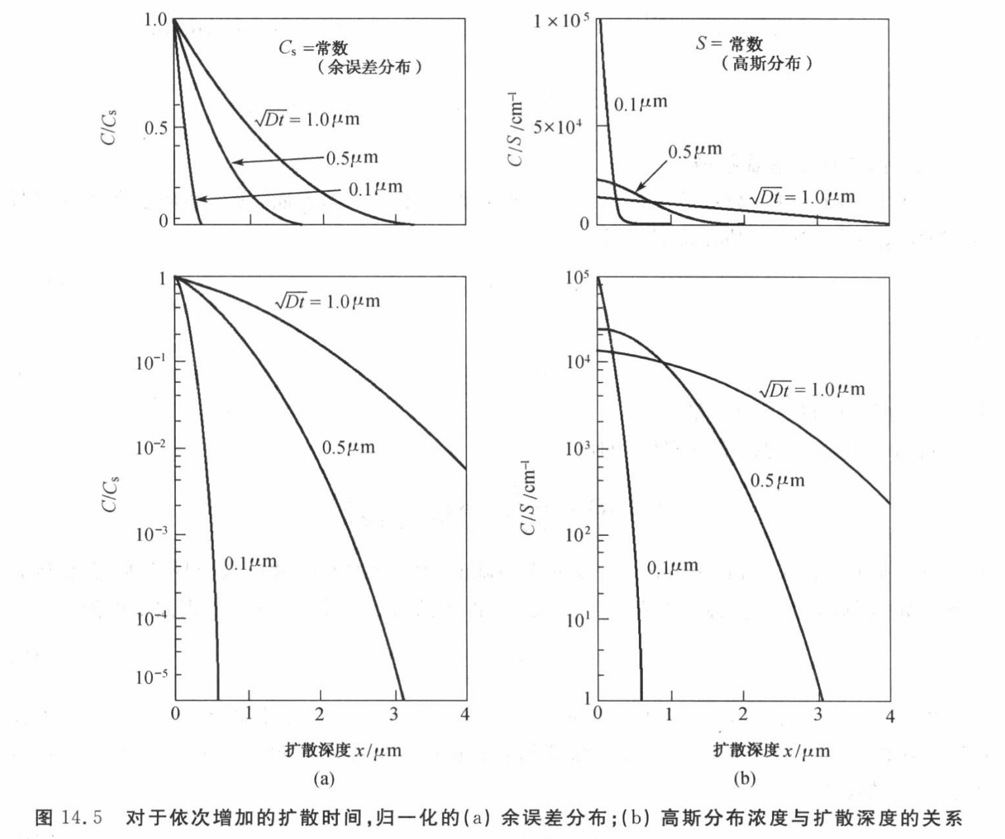

### 11.1.3 两步扩散工艺

两步

1. 恒定表面浓度条件下预沉积（predeposition）
2. 在恒定掺杂总量条件下驱入（drive-in）扩散。

* 预沉积扩散的扩散长度 $\sqrt{Dt}$ 远小于驱入扩散的扩散长度，可将预淀积分布视为表面处的 $δ$ 函数，驱入分布认为此 $δ$ 函数在材料中扩散开，呈现高斯分布。
* 这种两步工艺有助于控制杂质在材料中的分布，满足不同深度和浓度的需求。

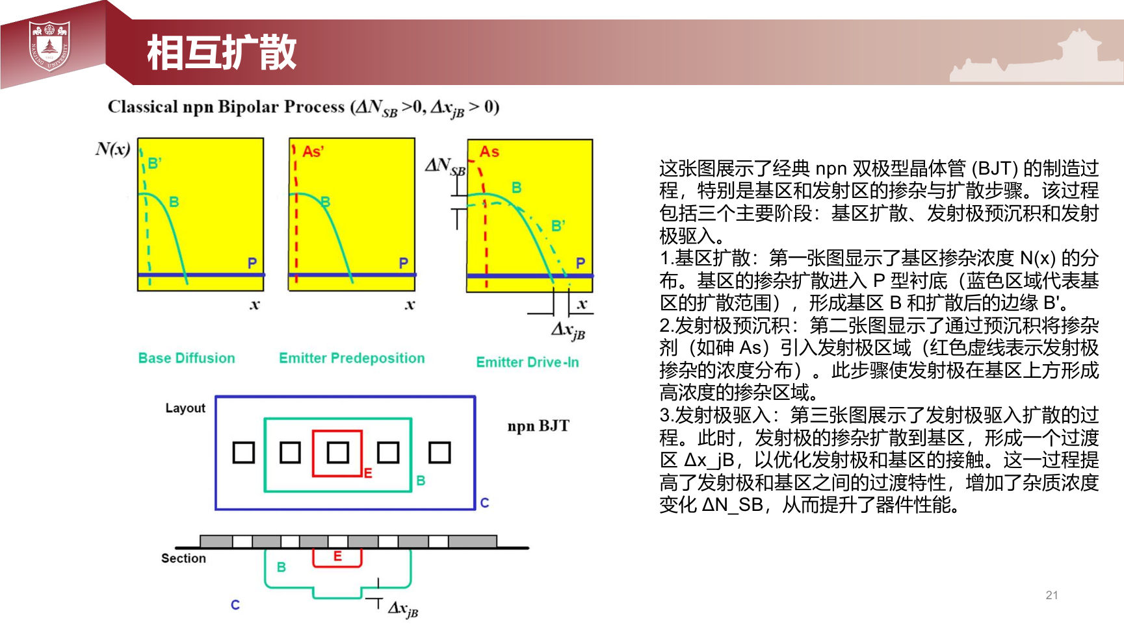

这张图展示了经典npn双极型晶体管(BJT)的制造过程，特别是基区和发射区的掺杂与扩散步骤。该过程包括三个主要阶段:基区扩散、发射极预沉积和发射极驱入。

1. **基区扩散**：第一张图显示了基区掺杂浓度 $N\left(x\right)$ 的分布。基区的掺杂扩散进入P型衬底(绿色区域代表基区的扩散范围)，形成基区，扩散后的边缘为B。
2. **发射极预沉积**：第二张图显示了通过预沉积将掺杂剂(如砷As)引入发射极区域(红色虚线表示发射极掺杂的浓度分布)。此步骤使发射极在基区上方形成高浓度的掺杂区域。
3. **发射极驱入**:第三张图展示了发射极驱入扩散的过程。此时，发射极的掺杂扩散到基区，形成一个过渡区 $Δx_{jB}$, 以优化发射极和基区的接触。这一过程提高了发射极和基区之间的过渡特性，增加了杂质浓度变化 $ΔN_{SB}$, 从而提升了器件性能。

### 11.1.4 扩散工艺发展

快速气相掺杂(RVD, Rapid Vapor-phase Doping)

气体浸没激光掺杂(GILD: Gas Immersion Laser Doping)

### 11.1.5 工艺条件的确定与质量检测

* 四探针法测量薄层电阻Rs
* 磨角染色法、磨槽染色法测量扩散结深xj
* C-V法测量杂质分布

### 11.1.6 缺点

* 表面浓度与深度耦合在一起。
* 基本上只能生成高斯（Gaussian）和互补误差函数（erfc）分布
* 该过程的精确再现性较差—这与各种点缺陷（如空位、间隙原子等）浓度的变化有关
* 边界处产生横向扩散——不是理想的一维

## 11.2 离子注入

离子注入是一种将具有一定能量的荷电粒子注入晶圆片的工艺。

在一定晶体损伤的代价下解决了上述扩散工艺的缺点，优点在于**可重复地准确地控制掺杂量、可灵活精确控制掺杂分布、均匀性好、速度快**和**较低的工艺温度**

缺点在于很深和很浅的剖面都很难、并不是所有的损伤都可以通过退火来纠正、通常具有比扩散更高的杂质含量、通常使用剧毒气体来源、价格昂贵

### 11.2.1 过程原理

* + **离子的产生**
    - 掺杂气体含有所需的种类，如BF₃、B₂H₆、PH₃、AsH₃、AsF₅等离子体提供正离子，如(B¹¹)⁺、BF₂⁺、(P³¹)⁺(P³¹)²⁺
  + **离子提取**
    - 由于高电场作用，离子从源头提取出来
  + **离子选择**
    - 通过磁场质量分析仪选择适当的离子（质量和电荷）
  + **离子加速**
    - 进一步加速离子，使其获得最终的动能
  + **束扫描 / 圆盘扫描**
    - 在晶圆表面提供均匀的离子剂量
  + **原位剂量监测**
    - 实时监测注入剂量

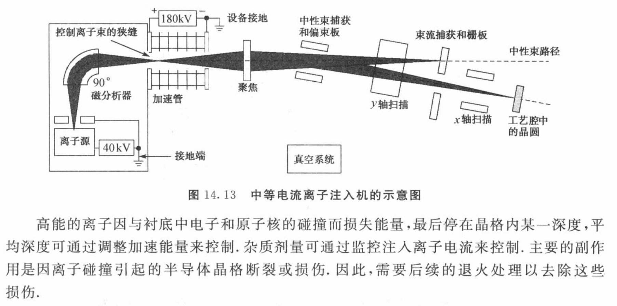

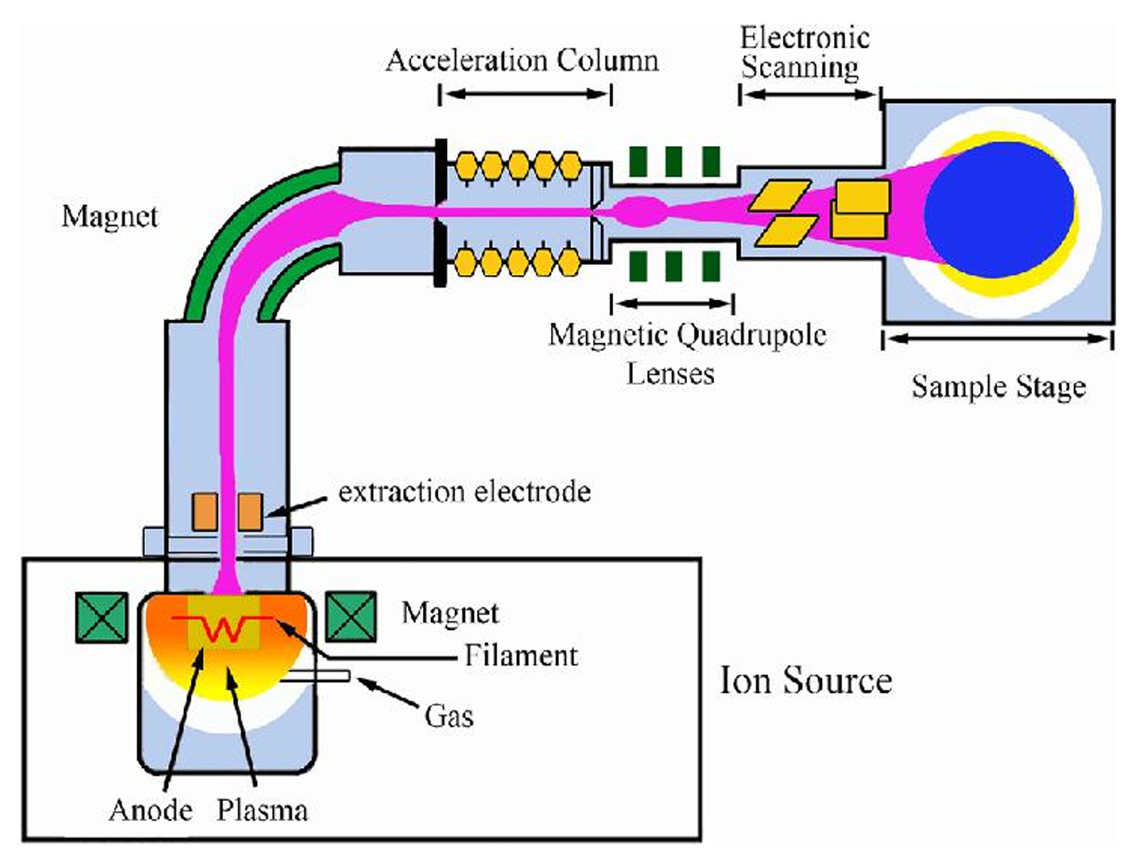离子注入机基本由离子源、磁场分析仪、加速管、工艺腔几部分组成。

在离子注入工艺中，气体进入等离子腔在强电场下电离形成等离子体，并提取出，经过磁场分析仪选择后进入加速管加速，经偏转后打在扫描盘上的晶圆上实现掺杂。

### 11.2.2 离子分布

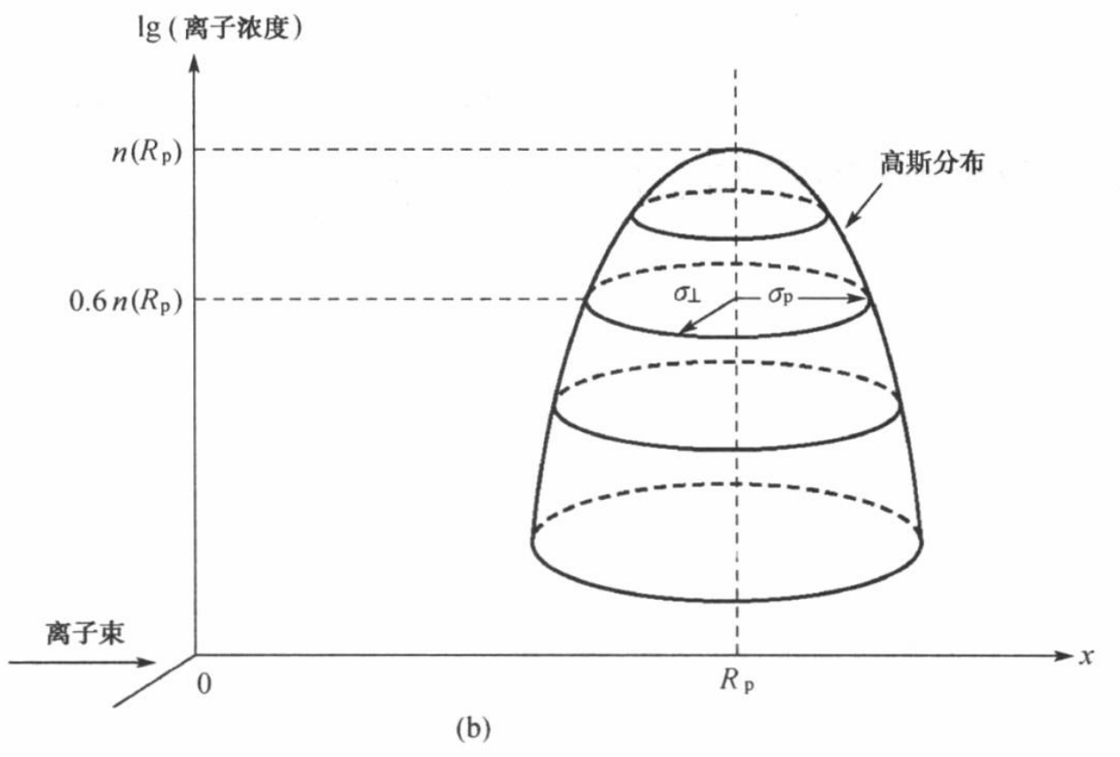高斯分布（入射轴方向）

$$n\left(x\right)=\frac{S}{\sqrt{2π}σ_{p}}\exp\left[-\frac{{\left(x-R_{p}\right)}^{2}}{2σ_{p}^{2}}\right]$$

沿着入射轴的垂直方向上，其分布亦为高斯函数，可用 $exp\left(-\frac{y^{2}}{2σ_{⊥}^{2}}\right)$ 表示

### 11.2.3 反应截止（离子阻滞）

* **核阻止**
  + 高能量下核阻止作用变小
* 电子阻止
  + 能量损失率 $S_{e}\left(E\right)$ 与离子的能量平方根成正比，并基本不受离子类型的影响

$$Total rate of energy loss =\frac{dE}{dx}= S_{n}\left(E\right) + S_{e}\left(E\right)$$

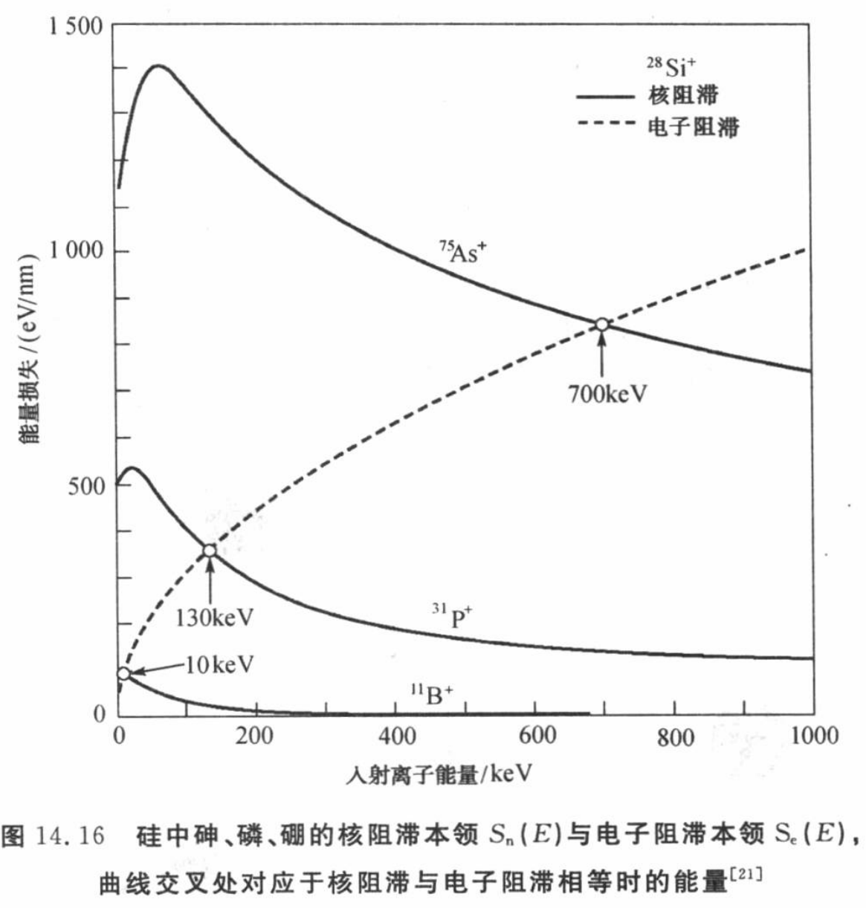

不同质量和能量的离子在半导体中的能量损失机制不同，轻离子主要通过电子相互作用损失能量，而重离子则主要通过与原子核的相互作用损失能量，后者导致更大的晶体结构损伤。与原子核的碰撞可转移足够的能量给晶格，使主原子从晶格位置位移而形成**注入损伤** (亦称晶格无序, lattice disorder)

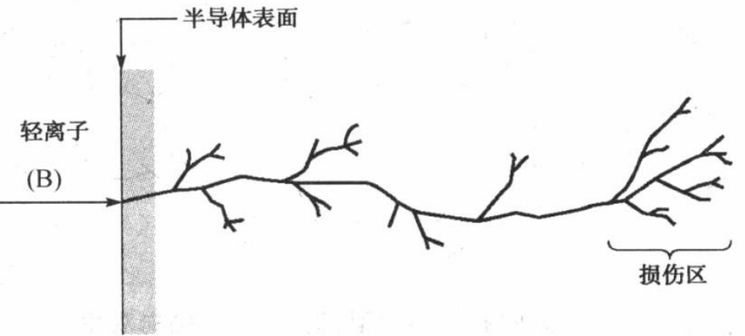

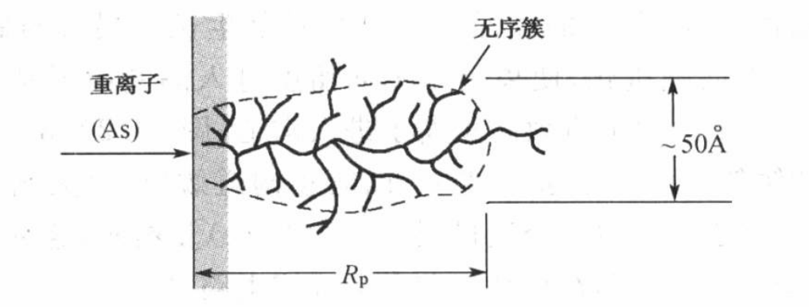

### 11.2.4 注入离子的通道效应

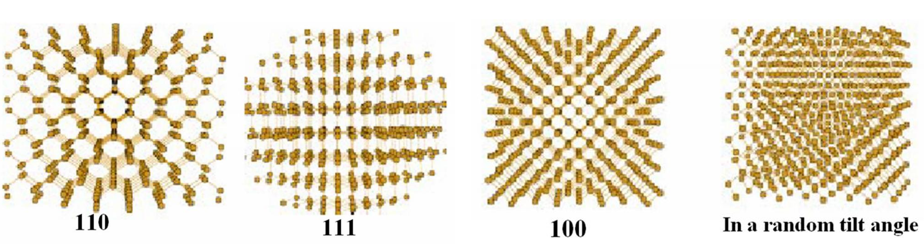

单晶硅的排列是长程有序的，在特定的晶向(离子束方向偏离低指数晶向)，注入的离子会通过沟道穿透进过于深的晶体内部，这使得杂质浓度随深度的分布不完全符合高斯分布，而是存在一浓度随距离而指数衰减的尾区。

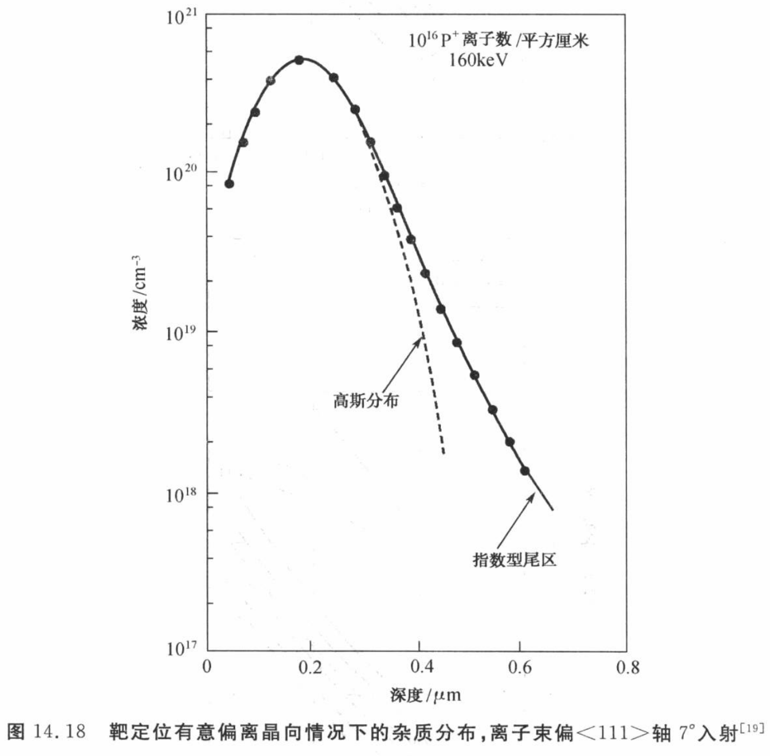

减小沟道效应的方式

1. 增大注入剂量
2. 采用倾斜注入
3. 表面预先非晶化
4. 通过淀积膜注入

### 11.5.2 退火（annealing）

* 目的：
  + 激活掺杂物，使其具备电学活性。
  + 消除注入过程中形成的晶体缺陷，恢复晶体质量并提升器件性能。
* 退火方式：退火炉（炉管）退火、快速热退火、激光退火。

### 11.6.2 注入相关工艺

阱注入（高能量低束流）、 $V_{T}$ 调整注入（低能量低束流）、LDD（低能量低束流）、源\漏极离子注入（低能量高束流）

# 12 工艺集成——以CMOS为例

工艺集成：在集成电路制造过程中，将多个复杂的制造工艺步骤（如光刻、刻蚀、沉积等）协调整合，以实现设计目标并制造出符合性能、尺寸和可靠性的芯片。

### 工艺集成的关键要素

1.功能性：确保每个工艺步骤都能准确实现设计功能；

2.可制造性：通过优化工艺流程，确保芯片在量产中的良率和一致性；

3.经济性：减少工艺步骤的复杂性，降低成本，同时提高成品率。

## 12.1 工艺模块分类（以1P2M为例）

### 12.1.1 前道工艺（FEOL）

在半导体晶圆上完成各类器件的制造和图案化，创造电隔离器件，通常涵盖从工艺开始到金属互连层沉积之前的所有步骤（不包含金属互连层沉积）。

模块：1. 掺杂阱形成；2. 定义有源区；3. 器件隔离；4. 阈值电压调整；5. 多晶硅栅结构工艺； 6. 源/漏注入工艺；7. 金属前介电层沉积；8 接触孔的形成。

### 12.1.2 后道工艺（BEOL）

构成多层金属互连网络，将器件连接成完整的电路。

模块：1. 第一层金属沉积与图形化；2. 金属间介电层沉积；3.通孔制作；4. 第二层金属沉积与图形化；5. 钝化；6. 焊盘制作。

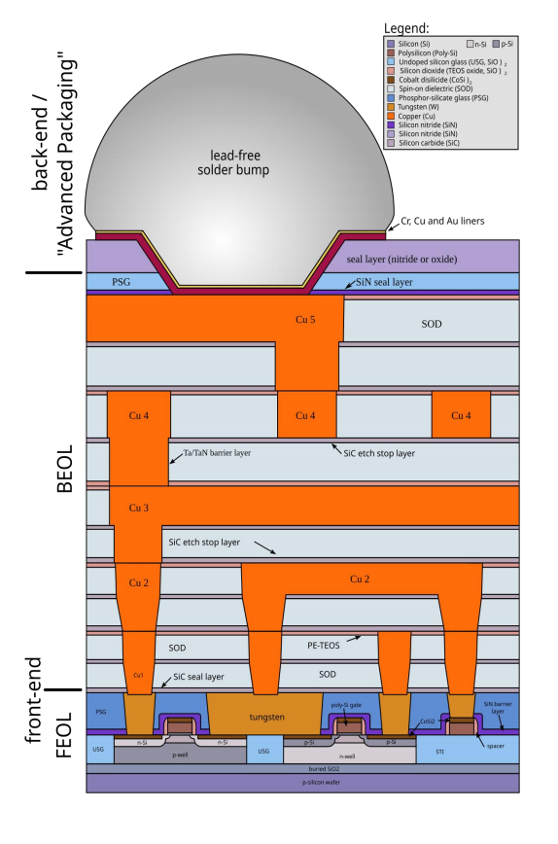

## 12.2 VLSI技术中的电路实现

### 12.2.1 器件隔离

要制造单片集成电路，必须在硅衬底中创建电气隔离的器件，这些器件仅在后续步骤中被互连。

重要性：若器件隔离不当，则会导致①整个电路失效 ②高漏电流（直流功耗大） ③噪声容限下降 ④电压漂移和晶体管之间的串扰 等问题。

挑战：VLSI器件对单个晶体管的漏电流要求小于10pA/μm，对隔离技术提出了严格要求 ①活跃区之间的间距应尽可能小 ②尽量使表里拓扑保持平整 ③隔离工艺模块应易于实施且便于控制。

### 12.2.2 反相器工艺

对于nMOS晶体管一般采用p型衬底，pMOS晶体管一般制作在n阱上面。衬底接地，n阱接电源电压；金属和轻掺杂的半导体形成肖特基二极管，连接较差，可以使用重掺杂的阱和衬底接触点以改善接触质量。

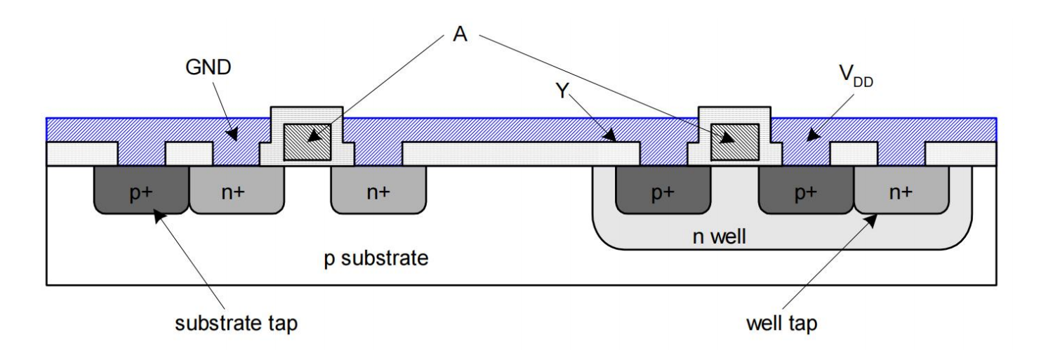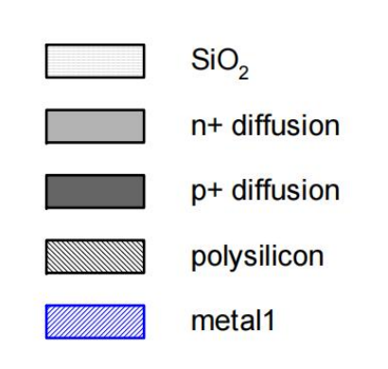

掩膜作为关键的图案化工具，将设计的电路布局转移到硅片表面，用于定义晶体管以及互连导线的形状和位置。

光掩膜套件（PPT）：单阱工艺

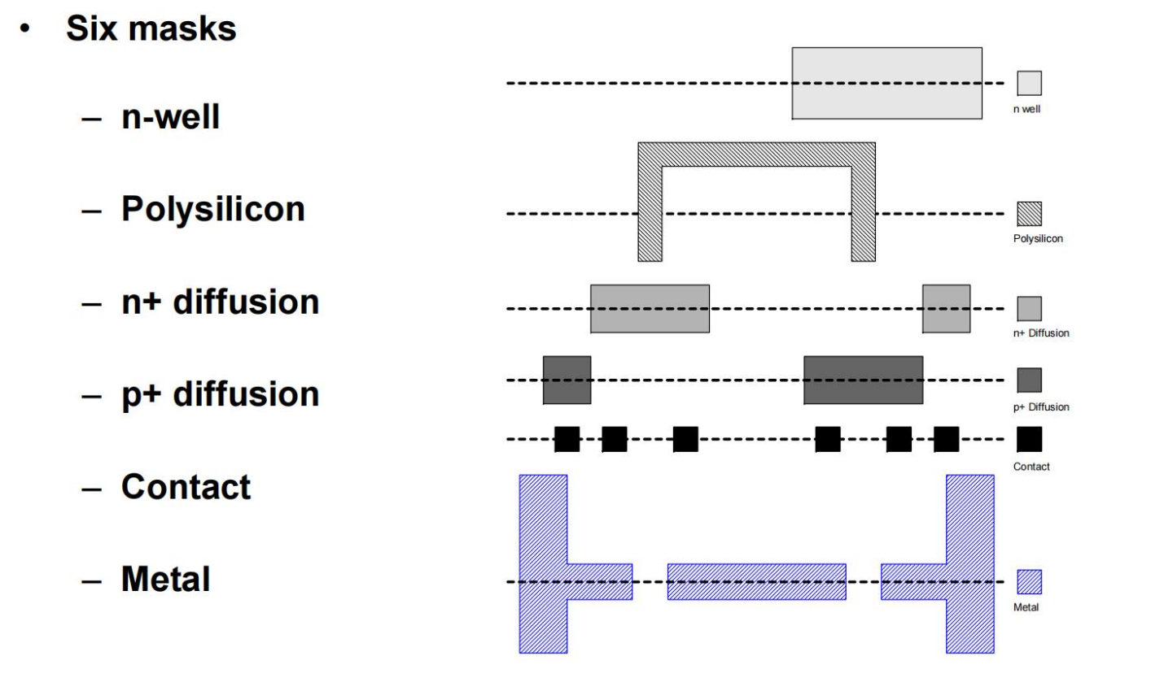

投影掩膜版（课本/作业）：双阱工艺，多了STI

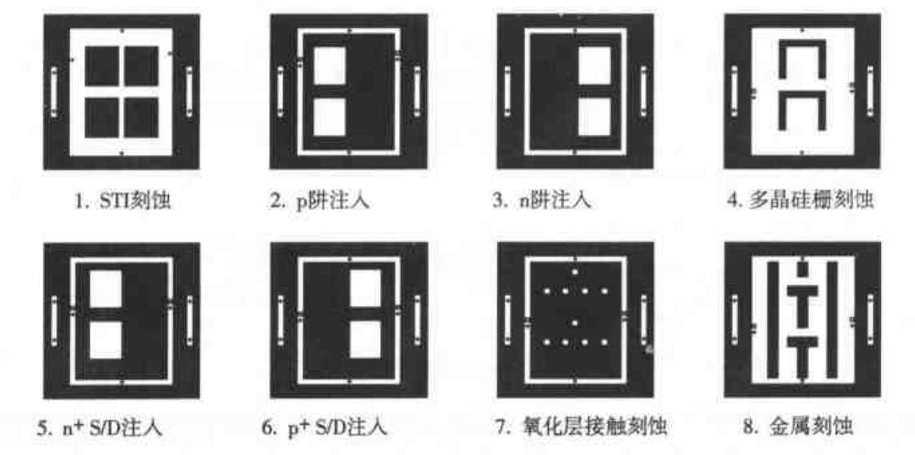

STI（浅沟槽隔离）：通过利用氮化硅掩膜经过淀积、图形化、刻蚀硅后形成沟槽，并在其中填充淀积氧化物，用于与硅隔离。

## 12.3 CMOS工艺步骤

### 12.3.1 n阱制作

* **在晶圆的表面生长一层二氧化硅层进行保护；**
* **将需要制作n阱的位置的二氧化硅移除；**
* **采用离子注入或扩散的方式对暴露的晶圆进行n型掺杂；**
* **将二氧化硅剥离。**

采用硅的（100）面，可以降低表面态密度，改善阈值电压控制。

为了更好地改善阈值电压控制，应该先进行外延层生长：

* **为了最小化衬底的电阻，P型衬底应当先掺杂尽可能多的硼；**
* **轻掺杂的P型外延层在重掺杂的P型衬底上生长；**
* **NMOS晶体管直接制造于在用作外背栅的外延层上。**

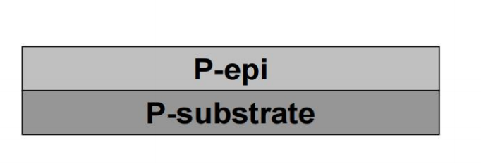

#### 氧化

在氧化炉中，900-1200℃的环境下，利用H2O和O2在硅的表面生长二氧化硅。

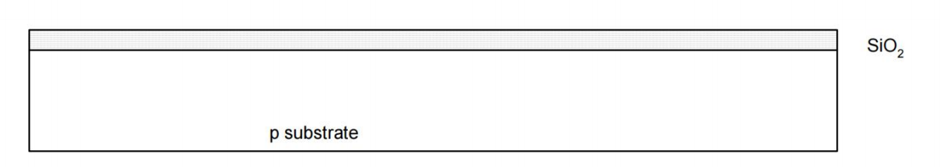

#### 涂胶

在二氧化硅上旋涂光刻胶。

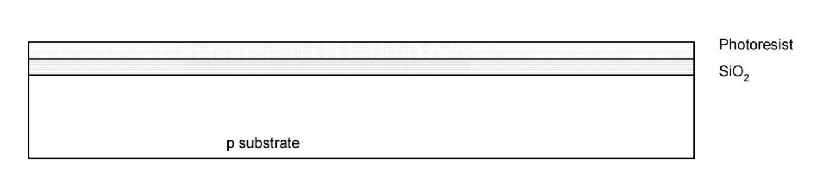

#### 曝光、显影

将光刻胶在n阱掩膜版下进行曝光，曝光后进行显影。

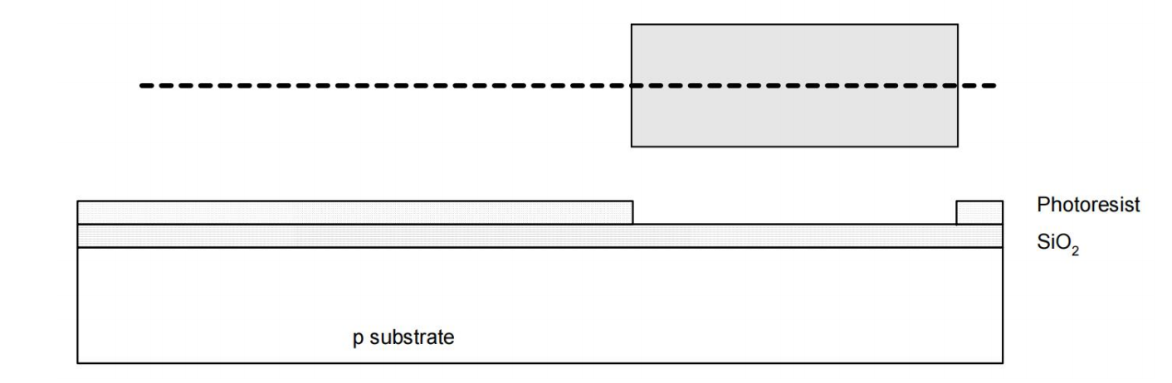

#### 刻蚀

用氢氟酸、BOE（缓冲氧化物刻蚀液）或等离子体刻蚀掉暴露出的二氧化硅，被光刻胶覆盖的未显影的部分不会被刻蚀。

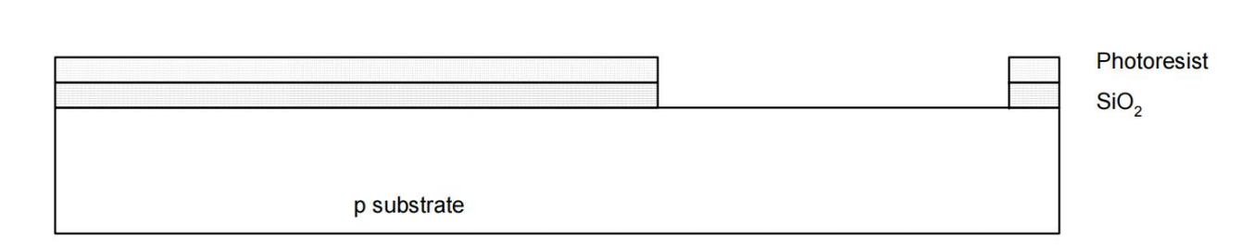

#### 去除光刻胶

利用溶剂或等离子体将遗留下的光刻胶进行去除。

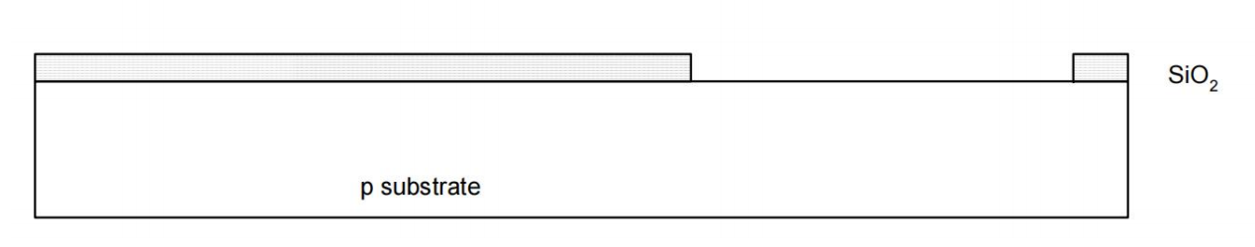

#### 形成n阱

利用扩散或者离子注入形成n阱。

* **扩散：将晶圆放在砷气氛的熔炉下加热，直到砷原子扩散进硅中；**
* **离子注入：用砷离子束轰击晶圆，二氧化硅会对离子束进行阻挡，因此离子只会进入暴露的硅中。**

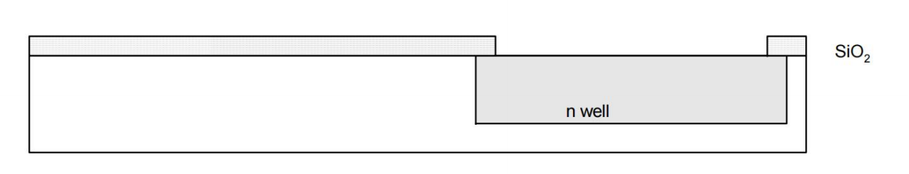

#### 剥离氧化层

将遗留的氧化层利用氢氟酸进行剥离，回到有n阱的裸晶。

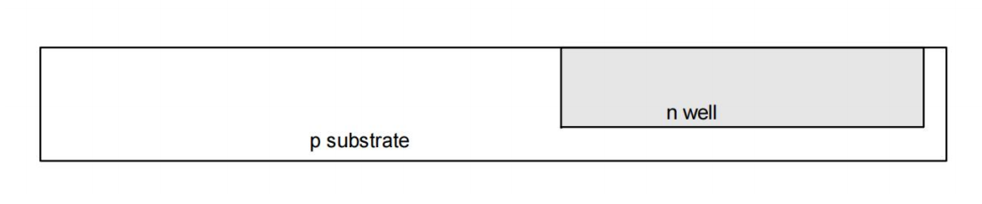

#### 选择N阱CMOS工艺的原因

* **N阱工艺提供的NMOS晶体管性能略优于P阱CMOS工艺，并且允许使用接地的衬底，受到大多数电路设计工程师的青睐，所以首选N阱；**
* **由于电子的迁移率高于空穴的迁移率，在P阱工艺中，NMOS晶体管仍然优于其对应的PMOS；**
* **P阱的CMOS工艺需要使用N+的衬底和N外延层和一个P阱，NMOS晶体管要在P阱当中制作，PMOS晶体管在衬底当中制作，这种工艺优化了PMOS的性能，但牺牲了NMOS的性能。**
* **芯片不是反相器，也并非只有反相器，实际需要根据具体设计与制造工艺做考量。**

### 12.3.2 多晶硅栅结构工艺

晶体管中栅结构的制作是流程中最关键的一步，它包括了最薄的栅氧化层的热生长以及多晶硅栅的刻印和刻蚀。

#### 生长一层极薄的栅氧化层

#### 利用CVD（化学气相淀积）淀积多晶硅

* **把晶圆放置在拥有硅烷（SiH4）气氛的反应炉中；**
* **硅烷分解，多晶硅淀积在硅片表面；**
* **对多晶硅进行重掺杂以形成良导体。**

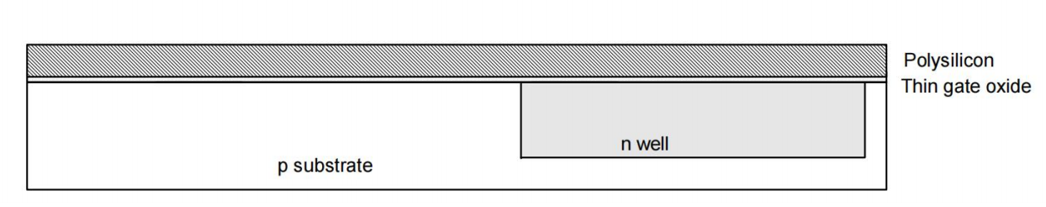

#### 多晶硅图案化

* **采用和前面一致的光刻步骤；**
* **多晶硅栅极掺杂磷，以最大限度地减少移动离子污染，从而实现更快的开关速度和更好的阈值电压控制。**

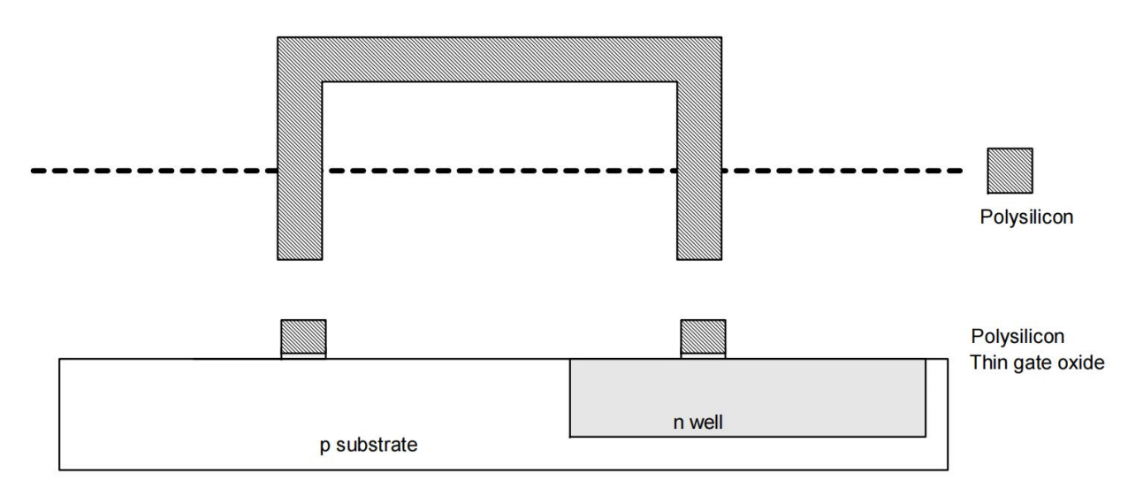

#### 多晶硅栅刻蚀

一般使用各向异性等离子体刻蚀，以获得垂直的剖面。

* **湿法刻蚀：在液态化学试剂中进行，具有高吞吐量的特点；**
* **干法刻蚀：在反应腔中利用高能电子或离子进行；**
* **各向同性刻蚀：在各个方向均匀，产生圆滑边缘；**
* **各向异性刻蚀：与气体来源或晶体方向有关，可产生高纵横比和尖锐凹角。**

成功刻蚀图形需确保掩膜材料与被刻蚀材料或不同晶体方向间具有足够的选择性。

### 12.3.3 源/漏极掺杂

#### 自对准工艺：使用氧化物和掩膜来暴露掺杂剂应该扩散或者注入的地方。

#### N掺杂

* **对氧化物进行光刻，形成n+区域；**
* **栅极阻挡扩散的自对准工艺；**
* **多晶硅比金属更适合用于自对准栅极，因为它在后续的加工过程中不会融化；**
* **目前主要使用离子掺杂，在离子掺杂后必须进行退火以激活掺杂剂并修复晶格损伤；**
* **最后将氧化层去除。**

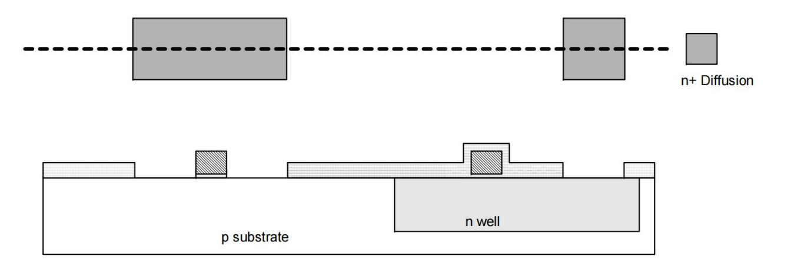

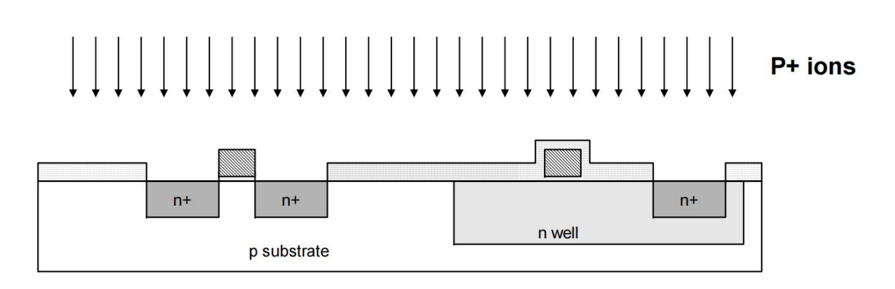

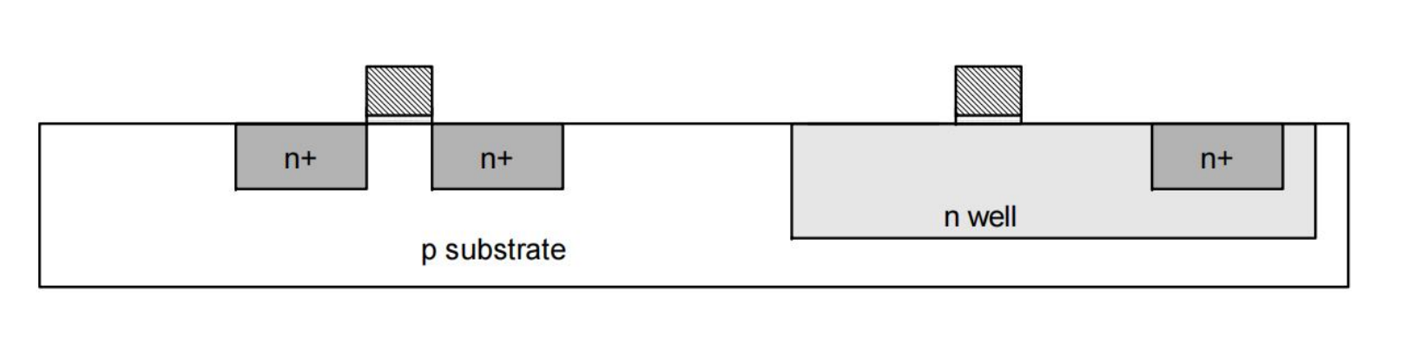

#### P掺杂：过程类似于N掺杂

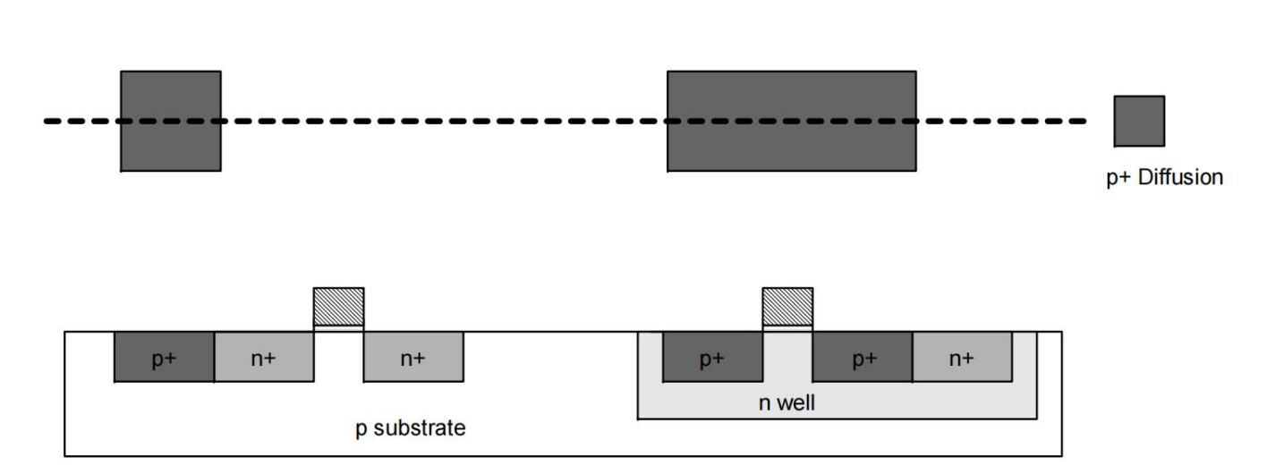

### 12.3.4 金属化

互连：指在芯片内部，用于连接晶体管、电容、电阻等之间的金属导线，确保芯片电信号传输；

接触：接触指硅基底和第一层金属互连层的连接，其主要目的是使硅中的晶体管的源、漏或栅到金属互连导线的电连接，充当了硅和金属之间的桥梁，确保电信号可以从半导体转移到金属互连，或从金属互连传输到半导体；

通孔：现代集成电路拥有多达10层或更多的金属互连层，通过介质层进行分隔，然后在介质层上打出一个个小孔，以便于金属填充，这些小孔就是通孔；

填充：通孔本身是一个垂直的通道，为了使电路导通，需要再通孔中填充金属铜或者钨。

#### 形成接触

* **用厚的氧化层覆盖芯片；**
* **在需要形成接触的地方进行刻蚀。**

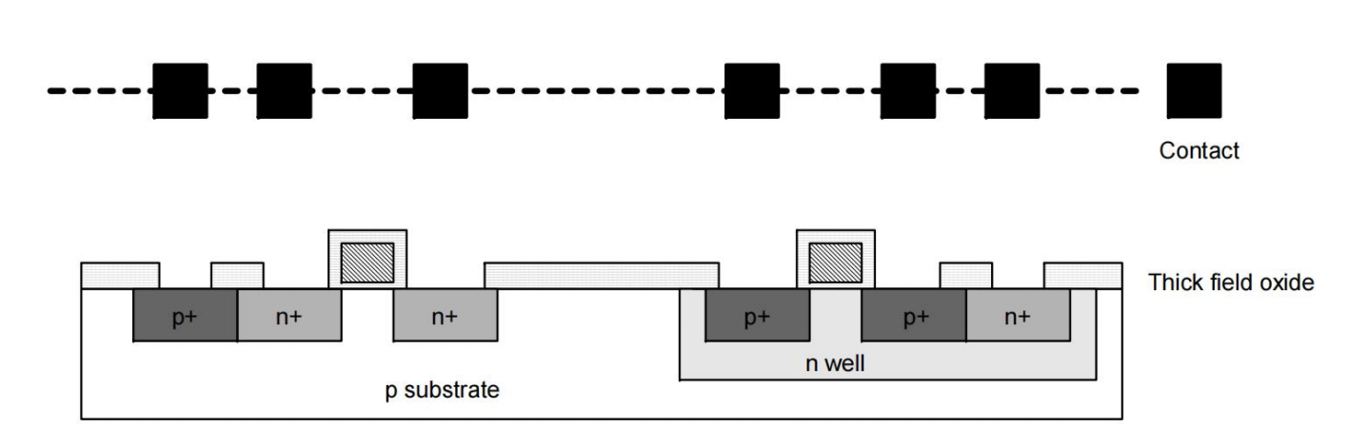

* **在晶圆的表面溅射铝；**
* **除去额外的金属，留下需要的导线。**

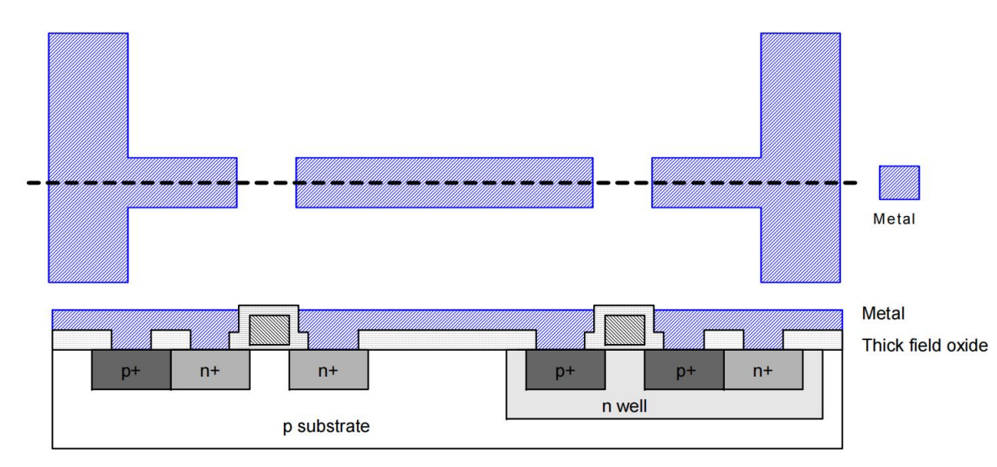

#### 采用硅化物进行接触

硅化物是由硅与金属（如钛、钴等）在高温下反应形成的化合物，主要用于降低接触电阻，利用高温退火使硅和金属反应，形成接触。

#### 铝通孔的优缺点

优点：①电阻率低，有很好的过电流密度；②对二氧化硅有优异的粘附性；③纯度高；④与硅的接触电阻小；⑤图形化工艺简单。

缺陷：①硅铝合金共熔问题：两种材料相互接触并进行加热时，其熔点将比各自的熔点低很多，称为“共熔现象”。硅铝在450℃左右就开始发生共熔，所形成的合金能够溶解进硅片内，如果其表面有浅结点，则合金区域将扩散进入这些结点，造成这些结点的短路；

**解决方案：在硅和铝之间增加一个钛阻挡层来隔离铝和硅，避免共熔现象的发生。**

目前主要选择硅化物作为通孔材料**。**

#### 金属互连

* **两层之间沉积了层间氧化物绝缘层**

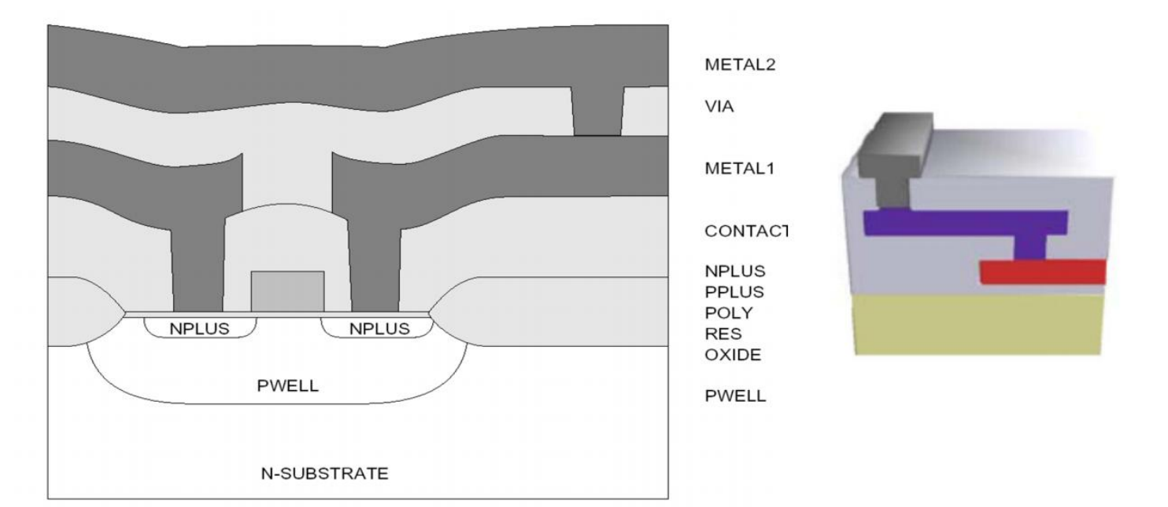

#### 铜互连

* **电阻率的减小；**
* **功耗的减少；**
* **更高的集成密度；**
* **良好的抗电迁移性能；**
* **更少的工艺步骤（大马士革工艺）**
* **挑战：铜快速扩散进氧化硅和硅，容易损坏器件；应用常规的等离子体刻蚀工艺，铜不能容易形成图形；易氧化。**

### 12.3.5 设计规则

必要性：为了需要能够容忍一定程度的制造误差，例如掩膜错位、灰尘、工艺参数（如径向扩散）和粗糙的表面等，而引入了设计规则→设计中要求的规则。

目的：在尽可能小的面积内构造可靠的功能电路。

* **天线规则：防止因电荷积累导致栅氧化层破坏；**
* **层密度规则：确保在CMP工艺中的均匀性，避免过高或过低的填充密度；**
* **分辨率增强规则：通过统一方向和图形设计优化制造分辨率，减少工艺问题。**

# 13 良率工程

良率：生产出功能正常且无缺陷的器件的比例；

良率工程：优化制造工艺以实现更高的良率；

核心内容：识别并解决影响良率的因素，例如缺陷、工艺波动和设备问题。

公式：

$$Yield\%=\frac{符合规范的芯片数量}{生产芯片总数}$$

## 13.1 缺陷分布

晶圆中的缺陷有多种尺寸，缺陷对工艺步骤的影响依赖于缺陷的大小相对于特征尺寸的大小；缺陷分布直接影响时效的概率，它是芯片之间、晶圆之间、批次之间良率变化的驱动因素。通常认为缺陷分布在一个固定的缺陷尺寸（称为临界尺寸）上形成峰值，在峰值的两边递减。

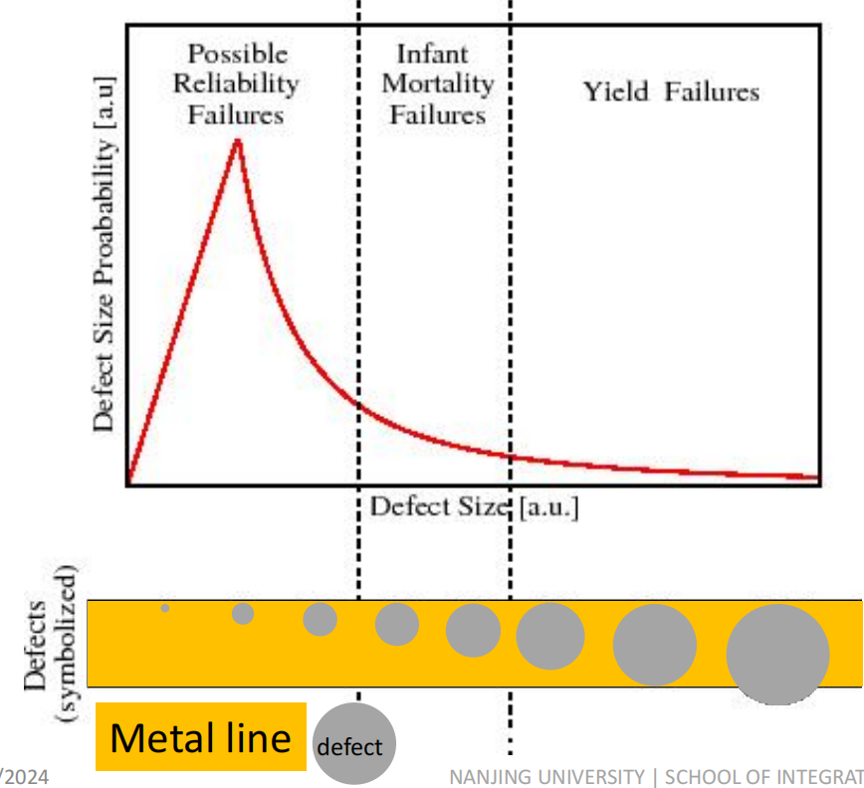

并非所有的制造缺陷在加工过程中都能被检测到，良率损失也可能由系统性工艺波动引起；也并非所有的缺陷都会影响良率，缺陷对良率的影响主要取决于两个因素：①芯片的尺寸；②每单位面积上的缺陷数量（缺陷密度D0）。

缺陷密度D0指的是随机缺陷密度，定义为 $D_{0}=\frac{defects}{area}$，芯片越大，被随机缺陷影响的概率越高。

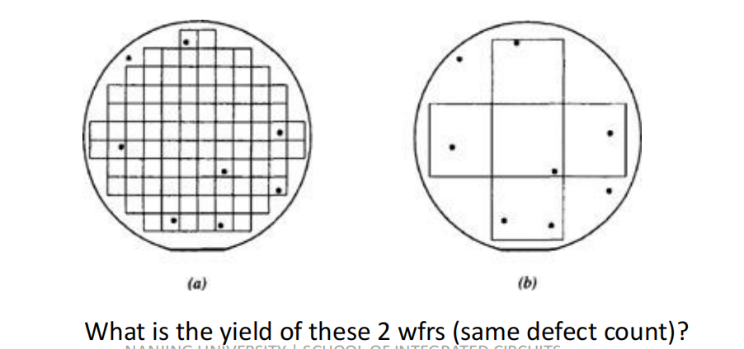

## 13.2 良率波动

良率的波动主要来自：①制造工艺缺陷率的变化；②工艺参数性能的变化；③测试误差及其他因素。

在分析某批次晶圆的良率时，需要分析“平均批次良率”及其统计分布。

## 13.3 良率模型

工业界常使用泊松分布和玻色-爱因斯坦模型进行良率预测：

* **玻色-爱因斯坦分布；用于缺陷密度的预测；**
* **泊松分布：计算实际的产品良率。**

选择玻色-爱因斯坦分布的原因：

* **代工厂通常基于玻色-爱因斯坦模型提供缺陷密度检测；**
* **通过玻色-爱因斯坦模型导出的缺陷密度的单位一般为defects/in2**

### 玻色-爱因斯坦分布

$$Y={\left[\frac{1}{1+A⋅D_{0}}\right]}^{n}$$

其中n代表关键工艺步骤的数量。

### 泊松分布

$$Y=Y_{S}e^{-A⋅D_{0}}$$

其中A为芯片面积， $Y_{S}$ 表示系统性良率组分，一般对于成熟的产品约为0.95~0.98。泊松分布假设无缺陷聚集（zero clustering），因此预测的结果较为悲观。

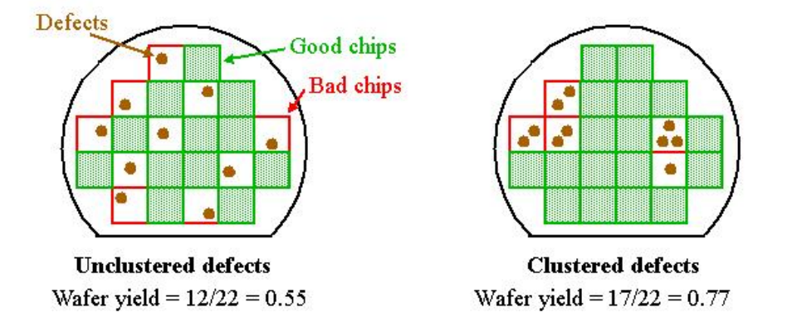

实际晶圆制造中，缺陷通常呈现聚集现象。因此对于给定的缺陷密度D0，泊松分布的预测较为悲观。

泊松分布允许通过各组件良率的成绩来计算总产品良率：

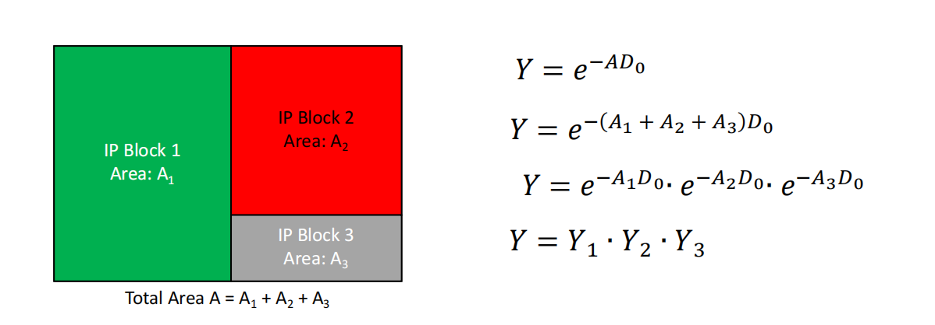

用泊松分布得出的缺陷密度一般以defects/cm2为单位。

### 两种分布的D0转换

## 13.4 良率工程

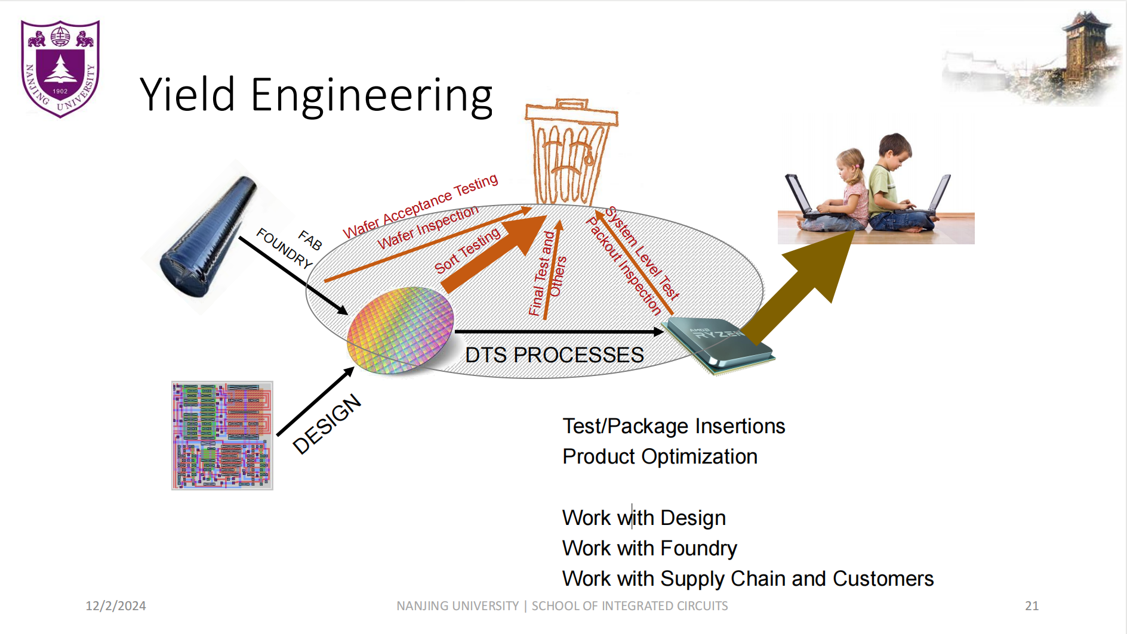

# 14 芯片产品工程

## 14.1 产品工程的职责

* **基础核心：使用物理硅样件了解产品的实际性能与设计期望的差异及原因；**
* **引申职责：①对硅样件进行特性测试以理解其工作条件；②定义产品的目标分布和规格；③优化测试点以最大化良率和质量。**

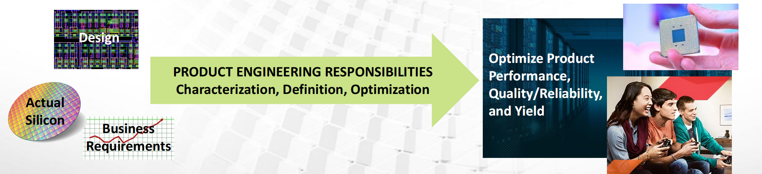

## 14.2 硅样件特性测试

评估硅样件在工艺、电压、频率和温度下的能力，对比实际性能与设计预期，为产品目标决策提供支持。

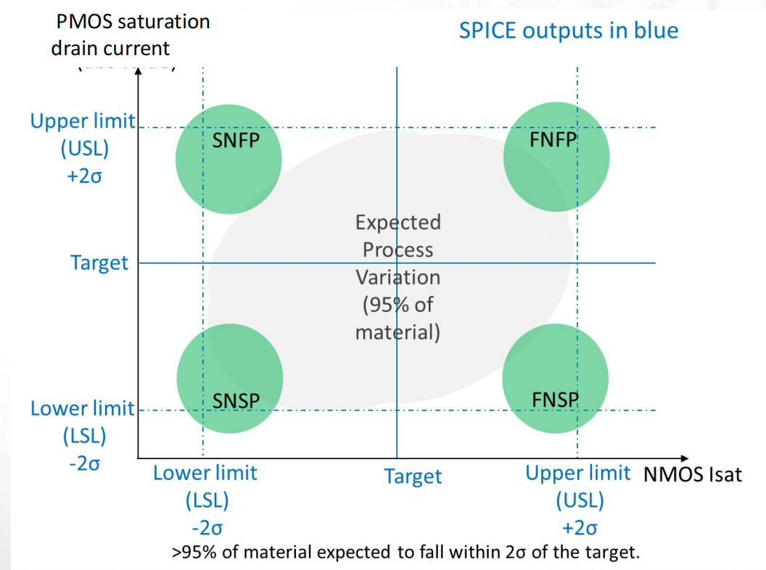

SPICE: 用于预测设备行为的设计工具，其输出与实际的硅样件能力进行比较。

FNFP（FF）：Fast NMOS Fast PMOS;

FNSP（FS）：Fast NMOS Slow PMOS;

SNFP（SF）：Slow NMOS Fast PMOS;

SNSP（SS）：Slow NMOS Slow PMOS。

## 14.3 良率和质量优化：测试点

根据产品性能、质量需求和最佳良率选择测试点。

* **不足测试：可能危及性能和质量/可靠性；**
* **过度测试：会降低良率并且增加测试时间。**

**WS（Wafer sort testing）: 晶圆检测，低温条件下；**

**FT（Final test）：封装测试，高温条件下。**

## 14.4 设计和工艺综合

* **电路被设计为能够在一定工艺、电压和温度范围内正常工作，产品工程师的职责是理解这些参数如何影响电路性能，以及这些影响的原因；**
* **通常较高的电压会带来较高的频率，但有时会发生保持时间违例；**
* **温度的增加通常会导致频率降低或需要更高的电压以保持相同的频率，这是由于阈值电压会随温度的增加而增加；但在某一电压点这种关系会反转；**

### 工艺的影响

①晶体管种类：高阈值（HVT）、常规阈值（RVT/SVT）、低阈值（LVT）、超低阈值（ULVT）；

②NMOS和PMOS的驱动强度，增加驱动强度，频率提高，反之降低；

③NMOS和PMOS的比例；

④导线的电阻和电容。

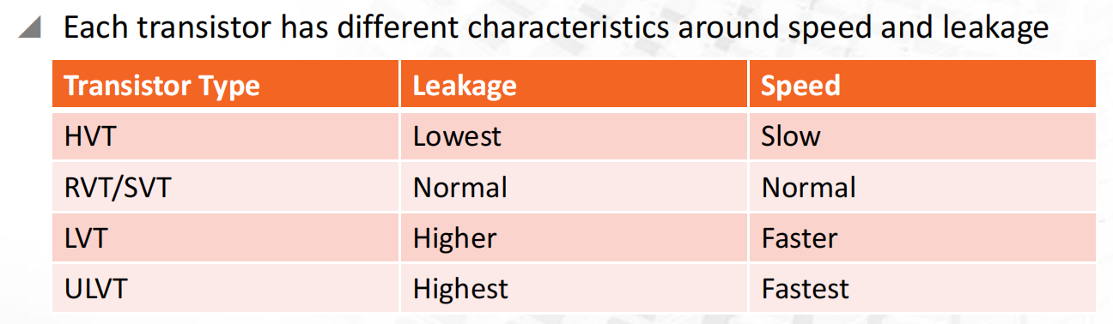

## 14.5 特性测试

特性测试旨在了解电路/IP/Soc在不同情况下的各种表现，通常涵盖工艺、电压和温度，目的是为了了解器件在其生命周期中可能遇到的条件下会如何表现。

* **测试条件：应覆盖工艺窗口的所有角落，见14.2；**
* **样品量选择：每个角落至少测试30个样品。**

### 工艺调整

* **传统工艺（非FinFET）：改变栅极长度和注入剂量，相对简单可靠；**
* **FinFET（16/14/7nm）：改变栅极功函数（改变材料组分）和注入剂量，改变功函数较为复杂，且结果不确定性较大；注入剂量的调整对性能影响较小，主要用于小范围调节。**

### SPICE和实际的偏差

SPICE建模通常不会再初始产品流片后重新进行，因此和实际会有偏差。

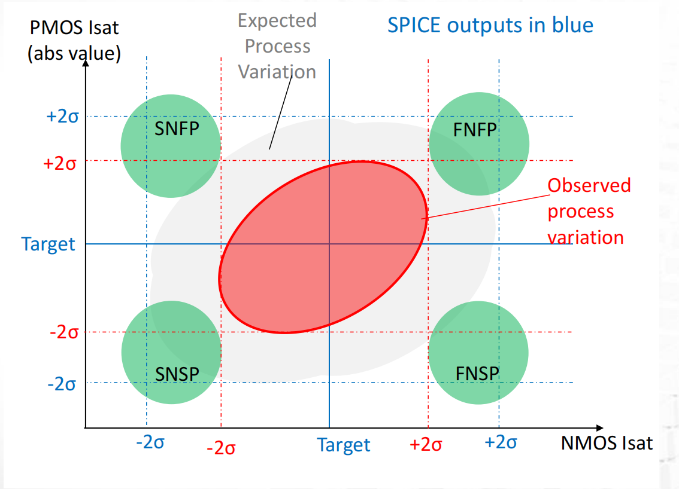

### MBIST（Memory BIST）特性测试

目标：①确定单个存储阵列的最小电压或最高频率；②识别器件可能存在的最大电压问题；③确定合适的读出裕度来优化最小电压或最高频率。

* **需确定要表征的电压轨和在其上的阵列；**
* **需确定要表征的时钟域和在其上的阵列；**
* **需确定用电压搜索还是频率搜索。**

### 测试的一般原则

①了解系统；②重视故障；③观察而非假设；④分而治之；⑤一次更改一个变量；⑥保持记录；⑦排除基础问题；⑧寻求新视角；⑨未解决的问题仍然存在。

## 14.6 AVFS（自适应电压与频率调节）

AVFS是个宽泛的术语，不同语境下有不同的含义：

* **任务模式中，AVFS负责根据温度、当前功耗考虑和操作系统请求设置部件的电压与频率；**
* **PPE中，AVFS通常指频率与电压曲线的定义方式。**

AVFS利用两种主要结构来定义频率与电压曲线：①电源监视器（PSM）；②关键路径振荡器（CPO）。

目标：提供“恰好”支持设备在特定频率下运行的电压，并替代以下方法：

* **EVV：顶层分箱法，设置Vid满足特定功耗需求的最高电压；**
* **高速EVV：底层分箱法，利用环形振荡器定义部件使用的Vid。**

### PSM（电源监视器）

它是一个对电压敏感的环形振荡器，用于了解电路实际的电压，而非VRM请求的电压。

### CPO（关键路径振荡器）

CPO用于测试和特性测试中确定设备在特定电压下的频率。

# 15 工艺设计套件(PDK)

## 15.1 PDK内容

工艺设计套件（Process Design Kit, PDK）是一组详细描述半导体工艺的文件集合，这些文件作为电子设计自动化（EDA）工具在芯片设计中的重要输入。客户在生产前会使用代工厂提供的PDK，以确保芯片设计符合代工厂的能力和预期功能。

包含：设计环境、技术文件及数据、验证/签发运行集、包含推荐设置和演示套件的参考流程、仿真模型、标准单元库、器件特性库、设计手册、EDA支持工具。

### 作用

* **提供设计规则：定义芯片制造过程中的几何限制**
* **支持设计流程：包含与设计工具集成的必要文件和模型**
* **工艺信息传递：传达代工厂的工艺技术细节，包括所使用的材料、制造工艺步骤等**
* **确保工艺兼容：保证芯片设计与代工厂的制造设备和工艺流程相兼容**

## 15.2 芯片制作过程

**制造硅片**：抛光切割加工好的硅晶圆并氧化出二氧化硅层

**集成电路压印**：使用光掩模应用图案，通过光刻工艺压印晶体管和其他器件

**蚀刻工艺**：使用干法和湿法刻蚀选择性地去除部分沉积材料，直到晶圆上出现所需图案

**薄膜工艺**：使用CVD沉积非常精细的材料层，以实现所需的电性能，适用于导电层和绝缘层沉积

**互连工艺：**构建金属和通孔互连，实现从顶部金属到器件的信号连接，铜和铝用于互连

**电气芯片分类过程：**进行电芯片分选测试，确保芯片质量，实现高良率

**封装与测试：**使用金刚石切割机将晶圆切割成单个芯片，并将每个芯片封装在引线框架上，并将其引脚与封装引脚连接，对封装芯片进行各种测试（电压、电气和温度）

## 15.3 非理想效应

### 15.3.1 天线效应

**概念：**在芯片生产过程中，暴露的金属线或者多晶硅等导体，就像是一根根天线，会收集电荷（如等离子刻蚀产生的带电粒子）导致电位升高。天线越长，收集的电荷也就越多，电压就越高。若导体碰巧只接了MOS 的栅，那么高电压就可能把薄栅氧化层击穿，使电路失效，随着工艺技术的发展，栅的尺寸越来越小，金属的层数越来越多，发生天线效应的可能性就越大。

**引入效应的工艺**：接触刻蚀、金属沉积前的溅射刻蚀、氧化物/金属沉积、光刻胶去除

**避免方法：**使用金属跳线（可以增加网络延迟），使用天线二极管（可以增加面积），使用多晶切割层切割多晶硅层

### 15.3.2 闩锁效应

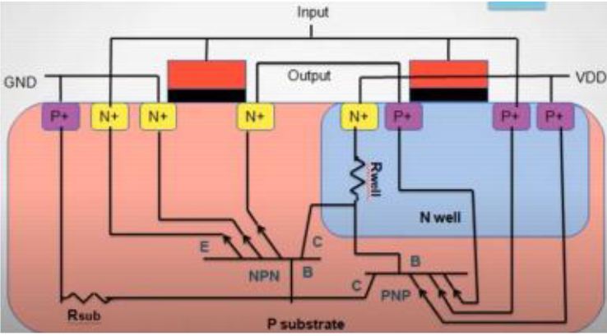

**概念：**PNP三极管发射结正偏，集电结反偏，导通。电流通过PNP三极管的集电极流向衬底寄生的Rsub电阻，形成压降，当电位超过阈值电压（比如0.7V）时，使得NPN三极管发射结正偏，而NPN三极管集电结一直处于反偏，所以此时NPN三极管导通，使得电流进一步加大，形成正反馈，使VDD和VSS形成低阻抗路径，最终形成大电流，烧坏芯片。

**引入效应的工艺：**输入/输出上的正或负电压尖峰，静电放电，电离辐射和高功率微波干扰。

**避免方法：**使用SOI技术，避免寄生可控硅，使用保护环收集电流，重掺杂衬底上的轻掺杂外延层，降低 Rsub（衬底电阻）并降低 Rwell（井电阻）

### 15.3.3 电迁移和电压降

**电迁移：**电流密度足够高导致金属离子沿电子流方向漂移时金属原子的逐渐位移。由导体的性质，晶体尺寸，界面和晶界化学性质，温度，机械应力等因素决定

**电压降**：所有金属层和通孔都具有有限的电阻，并且由于金属和电线的电阻而产生电压降。这种压降称为 IR 压降。可使用EM检查工具计算电流，并将该电流与 Foundry 指定的电流限制进行比较。